CHỨNG THƯ, BÁO CÁO THẨM ĐỊNH GIÁ
Số: 275/2026/1317/VFI-CT.17.A
Khách hàng yêu cầu:
CÔNG TY CỔ PHẦN NĂNG LƯỢNG SINH HỌC Á ÂU
Tài sản thẩm định:
Tài sản 1: Công trình xây dựng gắn liền với đất tại thửa đất số 397, tờ bản đồ số: 2 có địa chỉ: Cụm công nghiệp Đại Thành, xã Phù Mỹ Nam, tinh Gia Lai theo Giấy chứng nhận quyền sử dụng đất, quyền sở hữu tài sản gắn liền với đất số: AA 04137585, số vào sổ cấp GCN: VP 4069 do Văn phòng Đăng ký đất đai tỉnh Gia Lai cấp ngày 11/02/2026; Chủ sử dụng đất là Công ty CP Năng lượng sinh học Á Âu.
Tài sản 2: Hệ thống Máy móc thiết bị và trang thiết bị phụ trợ phục vụ hoạt động sản xuất kinh doanh của Công ty CP Năng lượng sinh học Á Âu (Có danh mục kèm theo).

Thời điểm thẩm định: Tháng 08/2026.

MỤC LỤC

NỘI DUNG | TRANG
Chứng thư thẩm định giá | 1 – 3
Báo cáo thẩm định giá | 4 – 22
Các phụ lục chi tiết kèm theo
Phụ lục 1: Hình ảnh và pháp lý của tài sản | 23 - 38

 | CÔNG TY CỔ PHẦN THẨM ĐỊNH VÀ ĐẦU TƯ TÀI CHÍNH HOA SEN  Trụ sở: BT5 - 23, Khu đô thị mới Văn Phú, Phường Kiến Hưng, Thành phố Hà Nội  Điện thoại: 085 329 3333/ 024 2264 4333  Email: ilotus.contact@gmail.com Website: ilotus.com.vn
Số: 275/2026/1317/VFI-CT.17.A |  | TP. Hà Nội, ngày 21 tháng 08 năm 2026
CHỨNG THƯ THẨM ĐỊNH GIÁ
Kính gửi: CÔNG TY CỔ PHẦN NĂNG LƯỢNG SINH HỌC Á ÂU
Căn cứ Hợp đồng dịch vụ thẩm định giá số: 275/2026/1278/VFI-HĐTĐ.17.A ký ngày 17/08/2026 giữa Công ty CP Năng lượng Sinh học Á Âu với Công ty CP Thẩm định và Đầu tư Tài chính Hoa Sen.
Căn cứ Báo cáo thẩm định giá số 275/2026/1317/VFI-BC.17.A ngày 21/08/2026 của Công ty CP Thẩm định và Đầu tư Tài chính Hoa Sen.
Công ty Cổ phần Thẩm định và Đầu tư Tài chính Hoa Sen cung cấp Chứng thư thẩm định giá tài sản với nội dung sau:
1. Khách hàng yêu cầu thẩm định giá:
Tên khách hàng | : | CÔNG TY CỔ PHẦN NĂNG LƯỢNG SINH HỌC Á ÂU
Địa chỉ | : | Thôn Đại Thạnh, Xã Phù Mỹ Nam, Tỉnh Gia Lai, Việt Nam
Mã số thuế | : | 4101621561
Đại diện | : | Ông Lê Thành Hưng
Chức vụ | : | Giám đốc
2. Thông tin về doanh nghiệp thẩm định giá:
Đơn vị thẩm định | : | CÔNG TY CP THẨM ĐỊNH VÀ ĐẦU TƯ TÀI CHÍNH HOA SEN
Địa chỉ trụ sở | : | BT5 - 23, Khu đô thị mới Văn Phú, Phường Kiến Hưng, Thành phố Hà Nội
Điện thoại | : | 024 2264 4333
Mã số thuế | : | 0102708994
GCN đủ điều kiện hành nghề | : | 275/TĐG
Thông báo | : | Số 1294/TB-BTC ngày 25/12/2025 về việc doanh nghiệp đủ điều kiện kinh doanh Dịch vụ thẩm định giá.
Tài khoản số | : | 1505112366666 tại Agribank Chi nhánh Hà Nội II
Đại diện | : | Ông Vũ Văn Quân Chức vụ: Chủ tịch HĐQT kiêm Tổng Giám đốc
3. Tài sản thẩm định:
- Tài sản 1: Công trình xây dựng gắn liền với đất tại thửa đất số 397, tờ bản đồ số: 2 có địa chỉ: Cụm công nghiệp Đại Thành, xã Phù Mỹ Nam, tinh Gia Lai theo Giấy chứng nhận quyền sử dụng đất, quyền sở hữu tài sản gắn liền với đất số: AA 04137585, số vào sổ cấp GCN: VP 4069 do Văn phòng Đăng ký đất đai tỉnh Gia Lai cấp ngày 11/02/2026; Chủ sử dụng đất là Công ty CP Năng lượng sinh học Á Âu.
- Tài sản 2: Hệ thống Máy móc thiết bị và trang thiết bị phụ trợ phục vụ hoạt động sản xuất kinh doanh của Công ty CP Năng lượng sinh học Á Âu (Có danh mục kèm theo).
4. Thời điểm thẩm định giá: Tháng 08 năm 2026.
5. Mục đích thẩm định giá: Kết quả thẩm định giá để khách hàng tham khảo giá trị tài sản phục vụ công tác vay vốn tại tổ chức tín dụng.
6. Cơ sở giá trị của tài sản thẩm định giá:
Chi tiết như Báo cáo kèm theo
7. Giả thiết và giả thiết đặc biệt:
Chi tiết như Báo cáo kèm theo
8. Cách tiếp cận và phương pháp thẩm định giá:
Chi tiết như Báo cáo kèm theo
9. Giá trị tài sản thẩm định giá:
Trên cơ sở các hồ sơ, tài liệu do Khách hàng cung cấp, qua điều tra thông tin thực tế trên thị trường với cách tiếp cận và phương pháp thẩm định được áp dụng trong tính toán, Công ty Cổ phần Thẩm định và Đầu tư Tài chính Hoa Sen thông báo giá trị tài sản chưa bao gồm các loại thuế, phí và lệ phí liên quan đến việc chuyển nhượng tài sản của Quý khách hàng tại thời điểm Tháng 08/2026 được ước tính như sau:
TT | Tài sản | Giá trị thẩm định (đồng)
1 | Tài sản 1: Công trình xây dựng gắn liền với đất tại thửa đất số 397, tờ bản đồ số: 2 có địa chỉ: Cụm công nghiệp Đại Thành, xã Phù Mỹ Nam, tinh Gia Lai theo Giấy chứng nhận quyền sử dụng đất, quyền sở hữu tài sản gắn liền với đất số: AA 04137585, số vào sổ cấp GCN: VP 4069 do Văn phòng Đăng ký đất đai tỉnh Gia Lai cấp ngày 11/02/2026; Chủ sử dụng đất là Công ty CP Năng lượng sinh học Á Âu. | 14.823.767.610
2 | Tài sản 2: Hệ thống Máy móc thiết bị và trang thiết bị phụ trợ phục vụ hoạt động sản xuất kinh doanh của Công ty CP Năng lượng sinh học Á Âu (Có danh mục kèm theo). | 7.196.231.893
 | TỔNG CỘNG | 22.019.999.503
 | LÀM TRÒN | 22.020.000.000
Bằng chữ: Hai mươi hai tỷ, không trăm hai mươi triệu đồng./.
Giá trị tài sản không bao gồm thuế GTGT

10. Thời hạn hiệu lực của kết quả thẩm định giá:
- Tối đa 03 (ba) tháng tính từ ngày ký đối với tài sản là Động sản.
- Tối đa 06 (sáu) tháng tính từ ngày ký đối với tài sản là Bất động sản.
11. Những điều khoản loại trừ và hạn chế của kết quả thẩm định giá:
Chi tiết như Báo cáo kèm theo.

12. Các tài liệu kèm theo:
- Báo cáo kết quả thẩm định giá.
- Các phụ lục chi tiết kèm theo.
- Chứng thư thẩm định giá được phát hành 03 (ba) bản chính bằng tiếng Việt, cấp cho quý khách hàng 02 (hai) bản, lưu lại Công ty Cổ phần Thẩm định và Đầu tư Tài chính Hoa Sen 01 (một) bản có giá trị pháp lý như nhau.
- Mọi hình thức sao chép báo cáo và chứng thư thẩm định giá không có sự đồng ý bằng văn bản của Công ty Cổ phần Thẩm định và Đầu tư Tài chính Hoa Sen đều là hành vi vi phạm pháp luật.
THẨM ĐỊNH VIÊN VỀ GIÁ | CÔNG TY CỔ PHẦN THẨM ĐỊNH VÀ ĐẦU TƯ TÀI CHÍNH HOA SEN  Chủ tịch HĐQT kiêm Tổng Giám đốc
Đỗ Thanh Thảo  Số thẻ thẩm định viên về giá: XV23.2485 | Vũ Văn Quân  Số thẻ thẩm định viên về giá: XII17.1825

CÔNG TY CỔ PHẦN THẨM ĐỊNH VÀ ĐẦU TƯ TÀI CHÍNH HOA SEN
Trụ sở: BT5 - 23, Khu đô thị mới Văn Phú, Phường Kiến Hưng, Thành phố Hà Nội
Điện thoại: 085 329 3333/ 024 2264 4333
Email: ilotus.contact@gmail.com Website: ilotus.com.vn

Số: 275/2026/1317/VFI-BC.17.A | TP. Hà Nội, ngày 21 tháng 08 năm 2026
BÁO CÁO KẾT QUẢ THẨM ĐỊNH GIÁ

(Kèm theo Chứng thư thẩm định giá số: 275/2026/1317/VFI-CT.17.A ngày 21 tháng 08 năm 2026)

I. THÔNG TIN VỀ DOANH NGHIỆP THẨM ĐỊNH GIÁ
Đơn vị thẩm định | : | CÔNG TY CP THẨM ĐỊNH VÀ ĐẦU TƯ TÀI CHÍNH HOA SEN
Địa chỉ trụ sở | : | BT5 - 23, Khu đô thị mới Văn Phú, Phường Kiến Hưng, Thành phố Hà Nội
Điện thoại | : | 024 2264 4333
Mã số thuế | : | 0102708994
GCN đủ điều kiện hành nghề | : | 275/TĐG
Tài khoản số | : | 1505112366666 tại Agribank Chi nhánh Hà Nội II
Đại diện | : | Ông Vũ Văn Quân Chức vụ: Chủ tịch HĐQT kiêm Tổng Giám Đốc
II. THÔNG TIN CƠ BẢN VỀ CUỘC THẨM ĐỊNH GIÁ
1. Thông tin cơ bản về cuộc thẩm định giá:
Tên khách hàng | : | CÔNG TY CỔ PHẦN NĂNG LƯỢNG SINH HỌC Á ÂU
Địa chỉ | : | Thôn Đại Thạnh, Xã Phù Mỹ Nam, Tỉnh Gia Lai, Việt Nam
Mã số thuế | : | 4101621561
Đại diện | : | Ông Lê Thành Hưng
Chức vụ | : | Giám đốc
Tài sản thẩm định giá | : | - Tài sản 1: Công trình xây dựng gắn liền với đất tại thửa đất số 397, tờ bản đồ số: 2 có địa chỉ: Cụm công nghiệp Đại Thành, xã Phù Mỹ Nam, tinh Gia Lai theo Giấy chứng nhận quyền sử dụng đất, quyền sở hữu tài sản gắn liền với đất số: AA 04137585, số vào sổ cấp GCN: VP 4069 do Văn phòng Đăng ký đất đai tỉnh Gia Lai cấp ngày 11/02/2026; Chủ sử dụng đất là Công ty CP Năng lượng sinh học Á Âu.  - Tài sản 2: Hệ thống Máy móc thiết bị và trang thiết bị phụ trợ phục vụ hoạt động sản xuất kinh doanh của Công ty CP Năng lượng sinh học Á Âu (Có danh mục kèm theo).
Mục đích thẩm định giá | : | Kết quả thẩm định giá để khách hàng tham khảo giá trị tài sản phục vụ công tác vay vốn tại tổ chức tín dụng.
Thời điểm thẩm định giá | : | Tháng 08/2026.
Địa điểm thẩm định giá | : | Xã Phù Mỹ Nam, tinh Gia Lai
2. Các nguồn thông tin được sử dụng trong quá trình thẩm định giá và xem xét đánh giá các thông tin thu thập
- Thông tin hồ sơ, tài liệu được Công ty CP Năng lượng sinh học Á Âu cung cấp;
- Tham khảo nguồn thông tin từ nguồn Internet, các quyết định do cơ quan có thẩm quyền ban hành.
- Đánh giá nguồn thông tin thu thập: Nguồn thông tin thu thập khách quan.
3. Căn cứ pháp lý
3.1. Văn bản pháp quy về thẩm định giá:
- Luật Giá số 16/2023/QH15 ngày 19/6/2023;
- Luật Đất đai số 31/2024/QH15 đã được Quốc hội nước Cộng hòa xã hội chủ nghĩa Việt Nam khóa XV, kỳ họp bất thường lần thứ 5 thông qua ngày 18 tháng 01 năm 2024;
- Luật Xây dựng số 50/2014/QH13 đã được Quốc hội nước Cộng hòa xã hội chủ nghĩa Việt Nam khóa XIII, kỳ họp thứ 7 thông qua ngày 18 tháng 6 năm 2014;
- Luật số 62/2020/QH14 đã được Quốc hội nước Cộng hòa xã hội chủ nghĩa Việt Nam khóa XIV, kỳ họp thứ 9 thông qua ngày 17 tháng 6 năm 2020 về việc Sửa đổi, bổ sung một số điều của Luật Xây dựng;
- Luật Nhà ở số 27/2023/QH15 đã được Quốc hội nước Cộng hòa xã hội chủ nghĩa Việt Nam khóa XV, kỳ họp thứ 6 thông qua ngày 27 tháng 11 năm 2023;
- Nghị định số 71/2024/NĐ-CP ngày 27/6/2024 của Chính phủ Quy định về giá đất.
- Nghị định số 103/2024/NĐ-CP ngày 30/7/2024 của Chính phủ quy định về thu tiền sử dụng đất, tiền thuê đất;
- Thông tư số 28/2024/TT-BTC ngày 16/5/2024 của Bộ Tài chính Quy định về trình tự, thủ tục kiểm tra việc chấp hành pháp luật về giá, thẩm định giá do Bộ trưởng Bộ Tài chính ban hành;
- Thông tư số 30/2024/TT-BTC ngày 16/5/2024 của Bộ Tài chính ban hành các chuẩn mực thẩm định giá Việt Nam về quy tắc đạo đức nghề nghiệp thẩm định giá, phạm vi công việc thẩm định giá, cơ sở giá trị thẩm định giá, hồ sơ thẩm định giá;
- Thông tư số 31/2024/TT-BTC ngày 16/5/2024 của Bộ Tài chính ban hành chuẩn mực thẩm định giá Việt Nam về thu thập và phân tích thông tin về tài sản thẩm định giá;
- Thông tư số 32/2024/TT-BTC ngày 16/5/2024 của Bộ Tài chính ban hành các chuẩn mực thẩm định giá Việt Nam về cách tiếp cận từ thị trường, cách tiếp cận từ chi phí, cách tiếp cận từ thu nhập;
- Thông tư số 36/2024/TT-BTC ngày 16/5/2024 của Bộ Tài chính ban hành chuẩn mực thẩm định giá Việt Nam về thẩm định giá doanh nghiệp;
- Thông tư số 37/2024/TT-BTC ngày 16/5/2024 của Bộ Tài chính ban hành chuẩn mực thẩm định giá Việt Nam về thẩm định giá tài sản vô hình;
- Thông tư số 42/2024/TT-BTC ngày 20/6/2024 của Bộ Tài chính ban hành chuẩn mực thẩm định giá Việt Nam về thẩm định giá bất động sản;
- Thông tư số 45/2013/TT-BTC ngày 24/5/2013 của Bộ Tài chính về việc hướng dẫn chế độ quản lý, sử dụng và trích khấu hao tài sản cố định;
- Thông tư 147/2016/TT-BTC ngày 13 tháng 10 năm 2016 sửa đổi bổ sung một số điều của Thông tư số 45/2013/TT-BTC ngày 25/4/2013 của Bộ Tài chính hướng dẫn chế độ quản lý, sử dụng và trích khấu hao tài sản cố định;
- Thông tư số 28/2017/TT-BTC ngày 12/4/2017 của Bộ Tài chính về việc sửa đổi, bổ sung một số điều của Thông tư 45/2013/TT-BTC ngày 25/4/2013 và Thông tư số 147/2016/TT-BTC ngày 13/10/2016 của Bộ Tài chính hướng dẫn chế độ quản lý, sử dụng và trích khấu hao tài sản cố định;
- Quyết định số 409/QĐ-BXD ngày 11/4/2025 của Bộ Xây dựng về việc Công bố suất vốn đầu tư xây dựng công trình và giá xây dựng tổng hợp bộ phận kết cấu công trình năm 2024;
- Quyết định số 425/QĐ-BXD ngày 30/03/2026 của Bộ Xây dựng về việc Công bố suất vốn đầu tư xây dựng công trình và giá xây dựng tổng hợp bộ phận kết cấu công trình năm 2025;
- Quyết định số 38/2024/QĐ-UBND ngày 06/08/2024 của UBND tỉnh Bình Định về việc ban hành đơn giá nhà cửa, vật kiến trúc và mồ mả trên địa bàn tỉnh bình định.
- Công văn số 1326/BXD-QLN của Bộ Xây dựng ban hành ngày 08/8/2011 về việc hướng dẫn kiểm kê, đánh giá lại giá trị tài sản cố định là nhà, vật kiến trúc;
- Và các văn bản pháp luật có liên quan khác.
3.2. Các văn bản pháp quy khác:
- Thông tư số 45/2013/TT-BTC ngày 24/5/2013 của Bộ Tài chính về việc hướng dẫn chế độ quản lý, sử dụng và trích khấu hao tài sản cố định.
- Thông tư 147/2016/TT-BTC ngày 13 tháng 10 năm 2016 sửa đổi bổ sung một số điều của Thông tư số 45/2013/TT-BTC ngày 25/4/2013 của Bộ Tài chính hướng dẫn chế độ quản lý, sử dụng và trích khấu hao tài sản cố định.
- Thông tư số 28/2017/TT-BTC ngày 12/4/2017 của Bộ Tài chính về việc sửa đổi, bổ sung một số điều của Thông tư 45/2013/TT-BTC ngày 25/4/2013 và Thông tư số 147/2016/TT-BTC ngày 13/10/2016 của Bộ Tài chính hướng dẫn chế độ quản lý, sử dụng và trích khấu hao tài sản cố định.
- Và các văn bản pháp luật có liên quan khác.
3.3. Các văn bản liên quan khác:
a. Hồ sơ pháp lý của tài sản:
- Giấy chứng nhận quyền sử dụng đất, quyền sở hữu tài sản gắn liền với đất số: AA 04137585, số vào sổ cấp GCN: VP 4069 do Văn phòng Đăng ký đất đai tỉnh Gia Lai cấp ngày 11/02/2026; Chủ sử dụng đất là Công ty CP Năng lượng sinh học Á Âu.
- Các hợp đồng mua bán và các chứng từ liên quan đến việc hình thành lên giá trị tài sản được đóng kèm theo Chứng thư và Báo cáo thẩm định giá này;
- Hồ sơ, tài liệu, chứng từ liên quan đến tài sản thẩm định giá.
b. Hồ sơ khác:
- Hợp đồng dịch vụ thẩm định giá số: 275/2026/1278/VFI-HĐTĐ.17.A ký ngày 17/08/2026 giữa Công ty CP Năng lượng Sinh học Á Âu với Công ty CP Thẩm định và Đầu tư Tài chính Hoa Sen;
- Hồ sơ, tài liệu, chứng từ liên quan đến tài sản thẩm định giá.
III. TỔNG QUAN VỀ THỊ TRƯỜNG CỦA TÀI SẢN THẨM ĐỊNH GIÁ
Trong 7 tháng đầu năm 2026, tăng trưởng của ngành gỗ xuất khẩu chủ yếu đến từ nhóm dăm gỗ và viên nén, trong khi nhóm sản phẩm chế biến sâu lại sụt giảm.
Trao đổi với Mekong ASEAN, ông Cao Xuân Thanh, Chánh Văn phòng Hiệp hội Gỗ và Lâm sản Việt Nam (Viforest) cho biết, 7 tháng đầu năm 2026, kim ngạch xuất khẩu gỗ và sản phẩm gỗ đạt 10,2 tỷ USD, chỉ tăng 5,5% so với cùng kỳ năm 2025.
Tại các thị trường, Mỹ tiếp tục là thị trường xuất khẩu gỗ lớn nhất của Việt Nam, chiếm 49,7% thị phần (khoảng 4,2 tỷ USD); Trung Quốc và Nhật Bản đứng sau với lần lượt 14,9% và 12,5%.
Xét về các nhóm hàng, ngành gỗ đang cho thấy sự phân hóa rõ rệt. Theo ông Cao Xuân Thanh, nhóm đồ gỗ có giá trị gia tăng cao xuất khẩu trong kỳ đi lùi, trong khi dăm gỗ và viên nén lại trở thành động lực tăng trưởng.
Với nhóm đồ gỗ giá trị gia tăng, nhóm này đã giảm 6,2% về kim ngạch so với cùng kỳ năm trước trong 7 tháng.
Sự sụt giảm chủ yếu đến từ những khó khăn về biến động thuế quan và chính sách thương mại tại thị trường Mỹ. Các yếu tố này đang tạo sức ép lớn cho các doanh nghiệp xuất khẩu gỗ tại thị trường Mỹ - nơi các sản phẩm gỗ chế biến sâu xuất khẩu chiếm tỷ trọng lớn.
Động lực tăng trưởng từ dăm gỗ - viên nén
Trái ngược với đà giảm trên, dăm gỗ và viên nén lại nổi lên là động lực tăng trưởng của ngành trong các tháng qua. Báo cáo của Forest Trends dẫn số liệu của Cục Hải quan cho biết, riêng 6 tháng đầu năm 2026, Việt Nam xuất khẩu gần 7,8 triệu tấn dăm gỗ, trị giá khoảng 1,3 tỷ USD, tăng lần lượt 9,4% về lượng và 9,9% về trị giá so với cùng kỳ năm 2025.
Sự cạnh tranh mạnh mẽ giữa các quốc gia nhập khẩu đã đẩy giá xuất khẩu dăm gỗ bình quân của Việt Nam nửa đầu năm 2026 lên khoảng 173,7 USD/tấn, tăng 18,3% so với cùng kỳ năm trước.
Trung Quốc tiếp tục là thị trường xuất khẩu dăm gỗ lớn nhất của Việt Nam, chiếm 68,6% tổng lượng, đồng thời là thị trường tạo động lực tăng trưởng xuất khẩu nhóm hàng này.
Giá xuất khẩu dăm gỗ sang Trung Quốc đạt 173,9 USD/tấn, tăng 22,3% so với cùng kỳ năm trước.
Forest Trends nhận định, nhu cầu dăm gỗ tại Trung Quốc phục hồi trong bối cảnh ngành giấy châu Á có sự cạnh tranh gay gắt, với nhiều dự án bột giấy mới được công bố hoặc đưa vào hoạt động.
Ngoài ra, Indonesia cũng nổi lên là thị trường tiềm năng khi nhiều nhà máy giấy mới chuẩn bị đi vào hoạt động. 6 tháng đầu năm, Indonesia nhập khoảng 809.600 tấn dăm gỗ Việt Nam, chiếm 10,4% tổng lượng, với trị giá 139,5 triệu USD.
Với viên nén, kim ngạch xuất khẩu trong nửa đầu năm 2026 đạt gần 3,8 triệu tấn, trị giá 557,1 triệu USD, tăng lần lượt 3,3% và 1% so với cùng kỳ năm 2025. Giá xuất khẩu viên nén bình quân 6 tháng đầu năm đạt khoảng 147,8 USD/tấn, tăng 2,3% so với bình quân năm 2025.
Chiếm tỷ trọng lớn nhất là thị trường Nhật Bản với 75% tổng lượng (đạt 2,8 triệu tấn), trị giá 431 triệu USD. Forest Trends cho rằng, nhu cầu tại quốc gia này tăng chủ yếu nhờ việc mở rộng các nhà máy đồng đốt sinh khối theo cơ chế Feed-in Tariff (FIT) và Feed-in Premium (FIP).
Viên nén xuất khẩu sang EU cũng tăng đáng kể trong kỳ với lượng và trị giá đạt lần lượt 249.600 tấn và 38,1 triệu USD, chiếm khoảng 6,6% về lượng viên nén xuất khẩu của Việt Nam.
Dù ghi nhận kết quả tích cực tại các thị trường chủ lực, dăm gỗ và viên nén vẫn phản ánh thực trạng "tiêu tốn nguyên liệu nhưng giá trị thấp" của ngành. Theo ông Hà Công Tuấn, Chủ tịch Hội Khoa học Kinh tế Nông nghiệp và Phát triển nông thôn Việt Nam, nguyên Thứ trưởng Thường trực Bộ Nông nghiệp, trái ngược với nhóm chế biến sâu chỉ dùng khoảng 20% nguyên liệu để tạo ra trị giá 14 - 15 tỷ USD, dăm gỗ và viên nén dù tiêu thụ tới 80% nguyên liệu từ rừng trồng nhưng chỉ mang về khoảng 3 - 4 tỷ USD kim ngạch.
Trong khi đó, "việc xuất khẩu dăm gỗ và viên nén những năm qua đã hút phần lớn nguyên liệu từ rừng trồng, khiến ngành sản xuất đồ gỗ phải gia tăng phụ thuộc vào nguồn gỗ nhập khẩu," ông Hà Công Tuấn nhận định. Hiện Việt Nam có khoảng 4 triệu ha rừng trồng sản xuất, hơn 1 triệu hộ trồng rừng cùng hàng nghìn doanh nghiệp chế biến, xuất khẩu gỗ.
(Nguồn tham khảo: https://mekongasean.vn/xuat-khau-go-cham-lai-dam-go-va-vien-nen-tro-thanh-dong-luc-tang-truong-58364.html)
IV. THÔNG TIN VỀ TÀI SẢN THẨM ĐỊNH GIÁ
- Thông tin về Tài sản 1: Công trình xây dựng gắn liền với đất tại thửa đất số 397, tờ bản đồ số: 2 có địa chỉ: Cụm công nghiệp Đại Thành, xã Phù Mỹ Nam, tinh Gia Lai theo Giấy chứng nhận quyền sử dụng đất, quyền sở hữu tài sản gắn liền với đất số: AA 04137585, số vào sổ cấp GCN: VP 4069 do Văn phòng Đăng ký đất đai tỉnh Gia Lai cấp ngày 11/02/2026; Chủ sử dụng đất là Công ty CP Năng lượng sinh học Á Âu.
1.1. Thông tin về thửa đất:
1. | Nội dung Thửa đất theo Hồ sơ pháp lý
a | Thửa đất số: 397, tờ bản đồ số: 2
- | Thửa đất số: | 397 | Tờ bản đồ số: | 2
- | Địa chỉ: | Cụm công nghiệp Đại Thành, xã Phù Mỹ Nam, tinh Gia Lai
- | Diện tích (m²): | 19.065,9 | Hình thức sử dụng: | Sử dụng riêng
- | Mục đích sử dụng: | Đất Cụm công nghiệp (SKN) | Thời hạn sử dụng: | Đến ngày 24/12/2074
- | Nguồn gốc sử dụng: | Nhà nước cho thuê đất trả tiền thuê đất hàng năm
2. Thông tin về tài sản thẩm định giá:
2.1. Thông tin về tài sản thẩm định giá là Công trình xây dựng gắn liền với đất.
TT | TÊN TÀI SẢN | DIỆN TÍCH SÀN SỬ DỤNG | ĐƠN VỊ TÍNH | THỜI ĐIỂM ĐƯA VÀO SỬ DỤNG | KẾT CẤU CÔNG TRÌNH | HIỆN TRẠNG VÀ TÌNH TRẠNG HOẠT ĐỘNG
I | Công trình đã được chứng nhận trên Giấy chứng nhận quyền sử dụng đất, quyền sở hữu tài sản gắn liền với đất số: AA 04137585
1 | Nhà làm việc | 191,1 | m² | 06/2025 | Nhà 1 tầng, tường bao xây gạch, mái tôn, ngoại quan tổng thể còn mới, tường đã có vết bong tróc sơn nhẹ | Công trình được xây dựng mới. Tại thời điểm khảo sát tài sản đang hoạt động bình thường phục vụ mục đích hoạt động sản xuất kinh doanh của Doanh nghiệp
2 | Nhà đặt trạm bơm | 20,5 | m² | 06/2025 | Nhà 1 tầng, tường bao xây gạch, mái tôn, ngoại quan tổng thể còn mới, tường đã có vết bong tróc sơn nhẹ | Công trình được xây dựng mới. Tại thời điểm khảo sát tài sản đang hoạt động bình thường phục vụ mục đích hoạt động sản xuất kinh doanh của Doanh nghiệp
3 | Xưởng băm dăm + viên nén | 3.000 | m² | 06/2025 | Nhà 1 tầng, tường bao quanh bằng tôn, mái tôn, cột kèo thép | Công trình được xây dựng mới. Tại thời điểm khảo sát tài sản đang hoạt động bình thường phục vụ mục đích hoạt động sản xuất kinh doanh của Doanh nghiệp
II | Công trình chưa được chứng nhận trên Giấy chứng nhận quyền sử dụng đất, quyền sở hữu tài sản gắn liền với đất số: AA 04137585
4 | Nhà vệ sinh công nhân | 35 | m² | 06/2025 | Nhà 1 tầng, tường bao xây gạch, mái BTCT, ngoại quan tổng thể còn mới, tường đã có vết bong tróc sơn nhẹ | Công trình được xây dựng mới. Tại thời điểm khảo sát tài sản đang hoạt động bình thường phục vụ mục đích hoạt động sản xuất kinh doanh của Doanh nghiệp
5 | Bể nước ngầm PCCC | 125 | m² | 06/2025 | Bể đổ đáy, vách bằng BTCT, không có nắp đậy | Công trình được xây dựng mới. Tại thời điểm khảo sát tài sản đang hoạt động bình thường phục vụ mục đích hoạt động sản xuất kinh doanh của Doanh nghiệp
6 | Trạm cân | 1 | HM | 06/2025 | Hệ thống móng và bệ đỡ bằng BTCT | Công trình được xây dựng mới. Tại thời điểm khảo sát tài sản đang hoạt động bình thường phục vụ mục đích hoạt động sản xuất kinh doanh của Doanh nghiệp
7 | Hạ tầng kỹ thuật (Sân đường nội bộ, hàng rào bao quanh, mương rãnh thoát nước,………..) | 9.015 | m² | 06/2025 | Sân đường nội bộ đổ BTXM dày 25cm, hệ thống mương rãnh thoát nước chạy quanh xưởng…. | Công trình được xây dựng mới. Tại thời điểm khảo sát tài sản đang hoạt động bình thường phục vụ mục đích hoạt động sản xuất kinh doanh của Doanh nghiệp

  - Thông tin Tài sản 2: Hệ thống Máy móc thiết bị và trang thiết bị phụ trợ phục vụ hoạt động sản xuất kinh doanh của Công ty CP Năng lượng sinh học Á Âu (Danh mục chi tiết kèm theo).
TT | TÊN TÀI SẢN | SL | ĐVT | THỜI ĐIỂM ĐƯA VÀO SỬ DỤNG | HIỆN TRẠNG VÀ TÌNH TRẠNG HOẠT ĐỘNG | THÔNG TIN VỀ CHI PHÍ HÌNH THÀNH NÊN TÀI SẢN
 |  |  |  |  |  | SỐ HÓA ĐƠN VAT | NGUYÊN GIÁ
1 | Hệ thống sấy mùn cưa gỗ | 1 | HT | 16/12/2025 | Tài sản đã cũ theo thời gian sử dụng. Trong suốt quá trình hoạt động được duy tu bảo dưỡng định kỳ thường xuyên. Tại thời điểm khảo sát tài sản đang hoạt động bình thường. | 00000023 | 2.379.850.000
2 | Hệ thống máy ép viên nén gỗ công suất 2 tấn/h | 1 | HT | 18/02/2025 | Tài sản đã cũ theo thời gian sử dụng. Trong suốt quá trình hoạt động được duy tu bảo dưỡng định kỳ thường xuyên. Tại thời điểm khảo sát tài sản đang hoạt động bình thường. | 00000002 | 2.880.000.000
3 | Hệ thống máy ngiền 12 tấn/h | 1 | HT | 18/02/2025 | Tài sản đã cũ theo thời gian sử dụng. Trong suốt quá trình hoạt động được duy tu bảo dưỡng định kỳ thường xuyên. Tại thời điểm khảo sát tài sản đang hoạt động bình thường. | 00000002 | 890.000.000
4 | Hệ thống máy băm dăm 20 – 25 tấn/h | 1 | HT | 18/02/2025 | Tài sản đã cũ theo thời gian sử dụng. Trong suốt quá trình hoạt động được duy tu bảo dưỡng định kỳ thường xuyên. Tại thời điểm khảo sát tài sản đang hoạt động bình thường. | 00000002 | 850.000.000
5 | Hệ thống PCCC | 1 | HT | 18/12/2025 | Tài sản đã cũ theo thời gian sử dụng. Trong suốt quá trình hoạt động được duy tu bảo dưỡng định kỳ thường xuyên. Tại thời điểm khảo sát tài sản đang hoạt động bình thường. | 26 | 1.479.662.195
- Yếu tố rủi ro có thể ảnh hưởng nghiêm trọng đến giá trị thị trường của tài sản thẩm định giá:
Tại thời điểm thẩm định giá, Công ty cổ phẩn Thẩm định và Đầu tư tài chính Hoa Sen chưa thu thập được các tài liệu liên quan cần thiết cho thấy Công ty CP Năng lượng sinh học Á Âu có lý do để dừng hoạt động.
V. CÁC GIẢ THIẾT VÀ GIẢ THIẾT ĐẶC BIỆT
Công ty Cổ phần Thẩm định và Đầu tư Tài chính Hoa Sen thẩm định giá trị thị trường của tài sản căn cứ vào những giả định quan trọng sau đây:
- Công ty Cổ phần Thẩm định và Đầu tư Tài chính Hoa Sen không tiến hành kiểm tra hồ sơ pháp lý gốc để xác nhận về chủ sử dụng của tài sản định giá và Công ty Cổ phần Thẩm định và Đầu tư Tài chính Hoa Sen cũng không đảm bảo về việc phát sinh sử dụng khác của tài sản có thể được thể hiện ở những tài liệu pháp lý mà Khách hàng chưa cung cấp. Công ty Cổ phần Thẩm định và Đầu tư Tài chính Hoa Sen giả định rằng tất cả các tài liệu pháp lý được cung cấp từ phía Khách hàng đều trung thực và hợp lý. Công ty Cổ phần Thẩm định và Đầu tư Tài chính Hoa Sen cũng khuyến cáo rằng những đối tượng sử dụng bản báo cáo nên thận trọng trong việc làm rõ các tài liệu pháp lý có liên quan đến vấn đề này trước khi đưa ra các quyết định về tài sản định giá.
- Chúng tôi giả định rằng tài sản thẩm định giá không xảy ra tranh chấp, khiếu kiện khiếu nại. Trong trường hợp có sự thay đổi về tranh chấp đối với các tài sản trên sẽ được thẩm định giá tại hợp đồng dịch vụ thẩm định giá khác. Chúng tôi được hoàn toàn miễn trừ mọi trách nhiệm phát sinh, liên đới (nếu có) trong trường hợp này.
- Qua quá trình khảo sát thưc tế tài sản thẩm định, Chúng tôi nhận thấy toàn bộ tài sản bao gồm các công trình nhà xưởng sản xuất và các công trình phụ trợ khác là bộ phận không tách rời và đã được chứng nhận cũng như cấp giấy phép xây dựng. Đồng thời, một số công trình nhà cửa vật kiến trúc và công trình phụ trợ còn lại chưa được chứng nhận cũng như cấp phép xây dựng. Tất cả các công trình đều là tài sản gắn liền với đất tại thửa đất số 397, tờ bản đồ số: 2 có địa chỉ: Cụm công nghiệp Đại Thành, xã Phù Mỹ Nam, tinh Gia Lai theo Giấy chứng nhận quyền sử dụng đất, quyền sở hữu tài sản gắn liền với đất số: AA 04137585, số vào sổ cấp GCN: VP 4069 do Văn phòng Đăng ký đất đai tỉnh Gia Lai cấp ngày 11/02/2026; Chủ sử dụng đất là Công ty CP Năng lượng sinh học Á Âu. Vậy nên, Chúng tôi giả định rằng: Quyền sử dụng đất thuê tại thửa đất số 397, tờ bản đồ số: 2 có địa chỉ: Cụm công nghiệp Đại Thành, xã Phù Mỹ Nam, tinh Gia Lai theo Giấy chứng nhận quyền sử dụng đất, quyền sở hữu tài sản gắn liền với đất số: AA 04137585 sẽ không chuyển nhượng cho chủ sở hữu mới, tài sản gắn liền với đất tại thửa đất số 397, tờ bản đồ số: 2 có địa chỉ: Cụm công nghiệp Đại Thành, xã Phù Mỹ Nam, tinh Gia Lai theo Giấy chứng nhận quyền sử dụng đất, quyền sở hữu tài sản gắn liền với đất số: AA 04137585, đang được sử dụng để tiến hành các hoạt động sản xuất kinh doanh của doanh nghiệp bình thường và tiếp tục sử dụng trong suốt quá trình thuê đất của Công ty CP Năng lượng sinh học Á Âu không bị tranh chấp với bất kỳ bên nào. Sau ngày phát hành chứng thư thẩm định giá, tài sản trên bị tranh chấp hoặc Quyền sử dụng đất thuê tại thửa đất số 397, tờ bản đồ số: 2 có địa chỉ: Cụm công nghiệp Đại Thành, xã Phù Mỹ Nam, tinh Gia Lai theo Giấy chứng nhận quyền sử dụng đất, quyền sở hữu tài sản gắn liền với đất số: AA 04137585, số vào sổ cấp GCN: VP 4069 do Văn phòng Đăng ký đất đai tỉnh Gia Lai cấp ngày 11/02/2026; Chủ sử dụng đất là Công ty CP Năng lượng sinh học Á Âu được chuyển nhượng cho chủ sở hữu mới thì sẽ được thẩm định ở một cuộc thẩm định giá khác.
- Đối với phần Công trình xây dựng chưa được ghi nhận trên Giấy chứng nhận quyền sử dụng đất, quyền sở hữu tài sản gắn liền với đất số: AA 04137585, chúng tôi tham khảo thông tin khách hàng cung cấp và khảo sát thực tế tài sản thẩm định dưới sự hướng dẫn của khách hàng. Khách hàng chịu trách nhiệm với các thông tin đã cung cấp và quá trình hướng dẫn khảo sát nói trên.
- Tài sản thẩm định giá gồm các dây chuyền máy móc và trang thiết bị phụ trợ phục vụ cho hoạt động sản xuất kinh doanh của doanh nghiệp là các tài sản chuyên dụng đặc thù phục vụ cho một mục đích đặc thù nhất định và được nhập khẩu trực tiếp từ nước ngoài hoặc được sản xuất và lắp ráp ở trong nước. Hiện tại các nhà cung cấp thiết bị cũng như các đơn vị chuyên về chế tạo và sản xuất các thiết bị chuyên dụng tương đương chỉ có thể cung cấp được giá thị trường của thiết bị tại kho của nhà máy mà không thể cung cấp được chính xác giá thị trường của thiết bị bao gồm chi phí mua thiết bị, chi phí vận chuyển, chi phí nhân công, chi phí lắp đặt và các chi phí phụ kiện khác đi kèm. Đây là yếu tố hạn chế của thị trường, do đó Tổ thẩm định xác định chi phí tái tạo lại tài sản tương đương với tài sản thẩm định giá thông qua hợp đồng mua bán và chứng từ kèm theo của Doanh nghiệp kết hợp các chi phí liên quan để tái tạo lại tài sản thẩm định giá. Chúng tôi giả định các hồ sơ, chứng từ và hợp đồng mua bán liên quan đến tài sản thẩm định của khách hàng cung cấp cho Tổ thẩm định là đúng và hợp lý với thị trường và khách hàng hoàn toàn chịu trách nhiệm về tính minh bạch, chính xác và trung thực của toàn bộ những hồ sơ, chứng từ và hợp đồng mua bán mà khách hàng đã cung cấp cho Công ty CP Thẩm định và Đầu tư Tài chính Hoa Sen. Sau ngày phát hành chứng thư nếu những hồ sơ, chứng từ và hợp đồng mua bán liên quan đến tài sản thẩm định của khách hàng cung cấp được phát hiện là sai thì Công ty CP Thẩm định và Đầu tư Tài chính Hoa Sen có quyền được xem xét lại kết quả thẩm định giá và kết quả thẩm định giá sẽ được thẩm định lại bằng một cuộc thẩm định giá khác.
- Chúng tôi giả định rằng: Tài sản thẩm định giá là các Hệ thống dây chuyền máy móc và các thiết bị phụ trợ sẽ không chuyển nhượng cho chủ sở hữu mới, các tài sản thẩm định trên đang được sử dụng để tiến hành các hoạt động sản xuất kinh doanh của doanh nghiệp bình thường và tiếp tục sử dụng trong suốt quá trình hoạt động của Công ty CP Năng lượng sinh học Á Âu. Tài sản không bị tranh chấp với bất kỳ bên nào. Sau ngày phát hành chứng thư thẩm định giá, tài sản trên bị tranh chấp hoặc các Hệ thống máy móc và các thiết bị phụ trợ được chuyển nhượng cho chủ sở hữu mới thì sẽ được thẩm định ở một cuộc thẩm định giá khác.
- Các máy móc thiết bị phục vụ quá trình sản xuất kinh doanh có thể tháo rời, vận chuyển được. Giá trị tài sản thẩm định được xác định trong điều kiện máy móc thiết bị có số lượng, chất lượng đầy đủ tại nhà xưởng của Công ty CP Năng lượng sinh học Á Âu và đang hoạt động sản xuất trong dây chuyền sản xuất một cách bình thường. Sau ngày phát hành chứng thư, nếu các điều kiện này không tiếp tục xảy ra có ảnh hưởng đến giá trị của tài sản nằm ngoài phạm vi trách nhiệm của Công ty Cổ phần Thẩm định và Đầu tư Tài chính Hoa Sen.
- Giá trị trên xác định trong điều kiện TSTĐ hoạt động liên tục trong khoảng thời gian trích khấu hao, được duy tu, bảo dưỡng định kỳ.... Sau thời điểm phát hành chứng thư các điều kiện trên không xảy ra dẫn đến giá trị tài sản thẩm định bị thay đổi, chúng tôi xem xét lại báo cáo định giá và tiến hành thẩm định giá theo các điều kiện phát sinh mới.
- Công ty Cổ phần Thẩm định và Đầu tư Tài chính Hoa Sen giả định tại thời điểm thẩm định giá, Tài sản thẩm định giá đang hoạt động và tiếp tục sẽ được hoạt động liên tục trong tương lai với công suất, tiêu chuẩn kỹ thuật đã được đầu tư.
- Giá trị tài sản thẩm định được xác định trong điều kiện công ty hoạt động với đầy đủ các hệ thống xử lý nước thải, khí thải, phòng cháy chữa cháy….phù hợp với điều kiện khu vực. Sau ngày phát hành chứng thư nếu vì bất kỳ lý do gì dẫn đến nhà máy dừng hoạt động sẽ nằm ngoài phạm vi, trách nhiệm của Công ty Cổ phần Thẩm định và Đầu tư Tài chính Hoa Sen.
- Giá trị một số máy móc thiết bị có bao gồm/ hoặc chưa bao gồm chi phí vận chuyển, nhân công lắp đặt, chi phí lãi vay...... Chi phí này được phân bổ trên cơ sở chi phí tương ứng với các MMTB tại hóa đơn và chứng từ liên quan do khách hàng cung cấp. Kính đề nghị đơn vị sử dụng chứng thư lưu ý, cân nhắc và đánh giá lại (nếu cần thiết).
VI. CƠ SỞ GIÁ TRỊ THẨM ĐỊNH GIÁ
- Giá trị thị trường: Kết quả thẩm định giá trị tài sản được xác định dựa trên cơ sở giá trị thị trường tại thời điểm thẩm định theo Chuẩn mực thẩm định giá Việt Nam về Cơ sở giá trị thẩm định giá: “Giá trị thị trường là khoản tiền ước tính để tài sản có thể được giao dịch tại thời điểm thẩm định giá giữa người sẵn sàng mua và người sẵn sàng bán trong một giao dịch khách quan, độc lập, sau khi được tiếp thị đầy đủ và các bên tham gia hành động có hiểu biết, thận trọng và không bị ép buộc”.
- Giá trị đầu tư: “Giá trị đầu tư là số tiền ước tính tại thời điểm thẩm định giá của một tài sản đối với một chủ sở hữu cụ thể hoặc chủ sở hữu tiềm năng cho hoạt động đầu tư cụ thể hoặc các mục đích hoạt động cụ thể. Giá trị đầu tư là cơ sở giá trị có tính đặc thù cho một đối tượng cụ thể. Cơ sở giá trị này phản ánh những lợi ích mà chủ sở hữu này nhận được từ việc nắm giữ tài sản đó. Giá trị đầu tư thường phản ánh các tình huống và mục tiêu tài chính của đối tượng cụ thể mà việc thẩm định giá hướng đến. Giá trị đầu tư cũng thường được sử dụng để đo lường hiệu quả đầu tư”.
- Giá trị ngang bằng: “Giá trị ngang bằng là mức giá ước tính cho việc chuyển nhượng của tài sản giữa hai bên đã được xác định cụ thể, có hiểu biết và sẵn sàng mua bán tại địa điểm, thời điểm thẩm định giá; mức giá này phản ánh lợi ích tương ứng của các bên. Giá trị ngang bằng yêu cầu đánh giá mức giá hợp lý giữa hai bên cụ thể, xác định có tính đến các lợi thế và bất lợi tương ứng mà mỗi bên sẽ có được khi thực hiện giao dịch”.
VII. CÁCH TIẾP CẬN, PHƯƠNG PHÁP THẨM ĐỊNH GIÁ
- Cách tiếp cận và phương pháp thẩm định:
Tài sản thẩm định giá gồm các dây chuyền máy móc và trang thiết bị phụ trợ phục vụ cho hoạt động sản xuất kinh doanh của doanh nghiệp là các tài sản chuyên dụng đặc thù phục vụ cho một mục đích đặc thù nhất định và được nhập khẩu trực tiếp từ nước ngoài hoặc được sản xuất và lắp ráp ở trong nước. Hiện tại các nhà cung cấp thiết bị cũng như các đơn vị chuyên về chế tạo và sản xuất các thiết bị chuyên dụng tương đương chỉ có thể cung cấp được giá thị trường của thiết bị tại kho của nhà máy mà không thể cung cấp được chính xác giá thị trường của thiết bị bao gồm chi phí mua thiết bị, chi phí vận chuyển, chi phí nhân công, chi phí lắp đặt và các chi phí phụ kiện khác đi kèm. Đây là yếu tố hạn chế của thị trường, do đó Tổ thẩm định xác định chi phí tái tạo lại tài sản tương đương với tài sản thẩm định giá thông qua hợp đồng mua bán và chứng từ kèm theo của Doanh nghiệp kết hợp các chi phí liên quan để tái tạo lại tài sản thẩm định giá.
- Tiếp cận từ chi phí: là cách thức xác định giá trị của tài sản thẩm định giá thông qua chi phí tạo ra một tài sản có chức năng, công dụng giống hệt hoặc tương tự với tài sản thẩm định giá và hao mòn của tài sản thẩm định giá.
- Phương pháp chi phí tái tạo: Là phương pháp thẩm định giá xác định giá trị của tài sản thẩm định giá dựa trên cơ sở chênh lệch giữa chi phí tái tạo ra tài sản giống hệt với tài sản thẩm định giá theo giá thị trường hiện hành và giá trị hao mòn của tài sản thẩm định giá. Phương pháp chi phí tái tạo thuộc cách tiếp cận từ chi phí.
- Phương pháp chi phí thay thế: là phương pháp thẩm định giá xác định giá trị của tài sản thẩm định giá dựa trên cơ sở chênh lệch giữa chi phí thay thế để tạo ra một tài sản tương tự tài sản thẩm định giá có cùng chức năng, công dụng theo giá thị trường hiện hành và giá trị hao mòn của tài sản thẩm định giá. Phương pháp chi phí thay thế thuộc cách tiếp cận từ chi phí.
- Tổ Thẩm định không áp dụng các phương pháp khác để thẩm định giá vì:
- Phương pháp so sánh: cần có nhiều thông tin giao dịch phổ biến trên thị trường, mà tài sản thẩm định được thiết kế và sản xuất mới riêng biệt, thông tin về tài sản giống hệt/tương đồng trên thị trường hạn chế, do đó, Tổ Thẩm định không sử dụng được phương pháp so sánh.
- Phương pháp thu nhập: chủ yếu được áp dụng trong thẩm định giá tài sản đầu tư mà có thể dự báo được thu nhập trong tương lai do tài sản thẩm định giá này mang lại và tính được tỷ suất vốn hóa hoặc tỷ suất chiết khấu phù hợp. Tài sản thẩm định giá là tài sản đã qua sử dụng và được công ty đầu tư mua sắm mới. Bên cạnh đó, TSTĐ chỉ là một phần tài sản mà không phải là toàn bộ tài sản của công ty, không thể tạo ra dòng thu nhập một cách độc lập nên Tổ Thẩm định không tính toán theo phương pháp này.
- Phương pháp thặng dư: được áp dụng để đánh giá giá trị bất động sản có tiềm năng phát triển. Các phương pháp này chủ yếu được áp dụng trong thẩm định giá tài sản như: rạp chiếu phim, nhà hát, khách sạn, trạm xăng, sân gôn, trung tâm giải trí, …có thể dự đoán được thu nhập trong tương lai. Do tài sản thẩm định là công trình xây dựng và cụm máy móc thiết bị sử dụng trong công nghiệp chế biến, chế tạo, Tổ Thẩm định không áp dụng phương pháp này.
Công ty Cổ phần Thẩm định và Đầu tư Tài chính Hoa Sen lựa chọn phương pháp để thẩm định là: Phương pháp chi phí thay thế và Phương pháp chi phí tái tạo (Theo Chuẩn mực thẩm định giá Việt Nam về Cách tiếp cận từ chi phí theo Thông tư số 32/2024/TT-BTC ngày 16 tháng 5 năm 2024 của Bộ Tài chính).
- Cơ sở tính toán giá trị tài sản thẩm định:
- Căn cứ vào mục đích thẩm định giá, đặc điểm của tài sản thẩm định giá và cơ sở giá trị thẩm định giá tài sản, Công ty Cổ phần Thẩm định và Đầu tư Tài chính Hoa Sen sử dụng cơ sở tính toán giá trị của máy móc thiết bị và Công trình xây dựng là chênh lệch giữa chi phí tái tạo/ Chi phí thay thế và giá trị hao mòn/ chất lượng còn lại của tài sản.

VIII. XÁC ĐỊNH GIÁ TRỊ TÀI SẢN THẨM ĐỊNH
- Tài sản 1: Công trình xây dựng gắn liền với đất tại thửa đất số 397, tờ bản đồ số: 2 có địa chỉ: Cụm công nghiệp Đại Thành, xã Phù Mỹ Nam, tinh Gia Lai theo Giấy chứng nhận quyền sử dụng đất, quyền sở hữu tài sản gắn liền với đất số: AA 04137585, số vào sổ cấp GCN: VP 4069 do Văn phòng Đăng ký đất đai tỉnh Gia Lai cấp ngày 11/02/2026; Chủ sử dụng đất là Công ty CP Năng lượng sinh học Á Âu:
Trên cơ sở tham khảo và phân tích tài sản, thẩm định viên lựa chọn phương pháp chi phí thay thế để tính giá trị công trình xây dựng như sau:
Theo phương pháp chi phí thay thế đã được đề cập ở trên, giá trị tài sản được tính theo công thức:
Giá trị tài sản = Chi phí thay thế - Tổng giá trị hao mòn = Chi phí thay thế x (1- tỷ lệ hao mòn)= Chi phí thay thế x Tỷ lệ chất lượng còn lại
- Chi phí thay thế CTXD được xác định theo công thức sau:
Chi phí thay thế = Diện tích sàn x Đơn giá xây dựng x Hệ số vùng /(1+ Thuế suất thuế GTGT)
+ Đơn giá xây dựng được áp dụng theo Quyết định số 425/QĐ-BXD ngày 30/03/2026 của Bộ Xây dựng về việc Công bố suất vốn đầu tư xây dựng và giá xây dựng tổng hợp bộ phận kết cấu công trình năm 2025 và Quyết định số 38/2024/QĐ-UBND ngày 06/08/2024 của UBND tỉnh Bình Định về việc ban hành đơn giá nhà cửa, vật kiến trúc và mồ mả trên địa bàn tỉnh bình định. Một số hạng mục công trình có kết cấu đặc thù hoặc chìm khuất không xác định được kết cấu cũng nhưu hiện trạng tài sản, không có đơn giá áp dụng phù hợp, Tổ thẩm định xác định Chi phí thay thế của các hạng mục công trình đó theo giá trị quyết toán và Hoá đơn GTGT do Công ty CP Năng lượng sinh học Á Âu cung cấp.
Cụ thể như sau:
TT | Diễn Giải | Nguyên giá | Ghi chú đơn giá áp dụng  (Áp dụng theo Quyết định số 425/QĐ-BXD ngày 30/03/2026 của Bộ Xây dựng và Quyết định số 38/2024/QĐ-UBND ngày 06/08/2024 của UBND tỉnh Bình Định)
I | Công trình đã được chứng nhận trên Giấy chứng nhận quyền sử dụng đất, quyền sở hữu tài sản gắn liền với đất số: AA 04137585
1 | Nhà làm việc | 6.247.000 | Mã số 11120.01, Bảng số 02 Quyết định số 425/QĐ-BXD ngày 30/03/2026 của BXD
2 | Nhà đặt trạm bơm | 6.247.000 | Mã số 11120.01, Bảng số 02 Quyết định số 425/QĐ-BXD ngày 30/03/2026 của BXD
3 | Xưởng băm dăm + viên nén | 4.750.000 | Mã số 12610.10, Bảng số 45 Quyết định số 425/QĐ-BXD ngày 30/03/2026 của BXD
II | Công trình chưa được chứng nhận trên Giấy chứng nhận quyền sử dụng đất, quyền sở hữu tài sản gắn liền với đất số: AA 04137585
4 | Nhà vệ sinh công nhân | 6.452.000 | Mã số 11120.02, Bảng số 02 Quyết định số 425/QĐ-BXD ngày 30/03/2026 của BXD
5 | Bể nước ngầm PCCC |  | Giá trị theo Quyết toán và Hoá đơn GTGT do Công ty CP Năng lượng sinh học Á Âu
6 | Trạm cân |  | Giá trị theo Quyết toán và Hoá đơn GTGT do Công ty CP Năng lượng sinh học Á Âu
7 | Hạ tầng kỹ thuật (Sân đường nội bộ, hàng rào bao quanh, mương rãnh thoát nước,………..) | 194.000 | Mã hiệu S7, Phụ lục I Quyết định số 38/2024/QĐ-UBND ngày 06/08/2024 của UBND tỉnh Bình Định

- Tỷ lệ chất lượng còn lại của tài sản được xác định thông qua xem xét tuổi đời, căn cứ vào thực trạng của tài sản, niên hạn sử dụng và thời gian đã sử dụng của công trình xây dựng. Ngoài ra, Tổ thẩm định tiến hành xác định tỷ lệ CLCL của tài sản thẩm định dựa theo hiện trạng ngoại quan, tình trạng hoạt động, tình trạng bảo dưỡng sửa chữa,.. kèm theo đó là vận dụng các thông tư hướng dẫn của các sở ban ngành liên quan (Công văn số: 1326/BXD-QLN ngày 08/08/2011 của Bộ Xây dựng và Thông tư liên tịch số 13/LB-TT ngày 18/08/1994 của Bộ Xây dựng - Tài chính – Ban Vật giá chính phủ). Từ đó tiến hành xác định tỷ lệ CLCL của từng tài sản. Căn cứ theo thông tin khách hàng cung cấp, qua khảo sát thực tế dưới sự hướng dẫn trực tiếp của khách hàng, Công trình xây dựng được công ty đầu tư xây dựng mới, đã qua thời gian sử dụng. Căn cứ theo đặc thù và hiện trạng sử dụng của tài sản, tổ thẩm định sử dụng phương pháp tuổi đời và phương pháp tổng cộng để xác định tỷ lệ chất lượng còn lại của tài sản với công thức như sau:
Tỷ lệ chất lượng còn lại = (Tỷ lệ CLCL theo PP tuổi đời + Tỷ lệ CLCL theo PP tổng cộng)/ 2
Trong đó, khi chênh lệch giữa 2 phương pháp tuổi đời và phương pháp tổng cộng bằng hoặc nhỏ hơn 20% thì tỷ lệ chất lượng còn lại của tài sản bằng trung bình cộng của 2 phương pháp. Khi chênh lệch giữa 2 phương pháp tuổi đời và phương pháp tổng cộng lớn hơn 20% thì tỷ lệ chất lượng còn lại của tài sản được lấy theo phương pháp tổng cộng.
+ Xác định chất lượng còn lại theo phương pháp tuổi đời:
Theo phương pháp tuổi đời, tỷ lệ chất lượng còn lại của tài sản được tính theo công thức:
Tỷ lệ chất lượng còn lại = 1 – (Tuổi đời hiệu quả/ Tuổi đời kinh tế)
Tuổi đời kinh tế (T): Vận dụng thời gian khấu hao của công trình xây dựng tại Thông tư số 45/2013/TT-BTC ngày 24/5/2013 của Bộ Tài chính về việc hướng dẫn chế độ quản lý, sử dụng và trích khấu hao tài sản cố định.
Tuổi đời hiệu quả là khoảng thời gian tính từ lúc công trình xây dựng được bàn giao đưa vào sử dụng đến thời điểm thầm định Tháng 08/2026 (t).
+ Xác định chất lượng còn lại theo phương pháp tổng cộng: Tổ thẩm định tiến hành xác định tỷ lệ CLCL của tài sản thẩm định dựa theo hiện trạng ngoại quan, tình trạng hoạt động, tình trạng cải tạo sửa chữa,..... kèm theo đó là vận dụng các thông tư hướng dẫn của các sở ban ngành liên quan. Từ đó tiến hành xác định tỷ lệ CLCL của từng tài sản.
- Xác định giá trị tài sản:
Trên cơ sở tham khảo và phân tích tài sản, thẩm định viên lựa chọn phương pháp chi phí thay thế để tính giá trị công trình xây dựng như sau:

GIÁ TRỊ CÔNG TRÌNH XÂY DỰNG
Thời điểm thẩm định giá: Tháng 08/2026
Đơn vị tính: đồng
TT | Tên tài sản | SL | ĐVT | Đơn giá | Hệ số theo suất đầu tư (Bình Định: Vùng 3) | Thuế VAT | Chi phí thay thế(đồng) | Thời điểm đưa vào sử dụng | Thời điểm thẩm định giá | Tỷ lệ CLCL theo PP tổng cộng (%) | Tỷ lệ CLCL theo PP tuổi đời (%) |  |  | Tỷ lệ chất lượng còn lại (%) | Giá trị thẩm định  (đồng)
 |  |  |  |  |  |  |  |  |  |  | Tuổi đời hiệu quả | Tuổi đời kinh tế | Tỷ lệ CLCL (%) | Tỷ lệ chất lượng còn lại (%) | Giá trị thẩm định  (đồng)
I | Công trình đã được chứng nhận trên Giấy chứng nhận quyền sử dụng đất, quyền sở hữu tài sản gắn liền với đất số: AA 04137585 |  |  |  |  |  |  |  |  |  |  |  |  |  | 12.736.526.742
1 | Nhà làm việc | 191,1 | m² | 6.247.000 | 1,032 | 1,1 | 1.120.003.049 | 06/2025 | 08/2026 | 85% | 1,24 | 25 | 95% | 90% | 1.008.313.856
2 | Nhà đặt trạm bơm | 20,5 | m² | 6.247.000 | 1,032 | 1,1 | 120.146.847 | 06/2025 | 08/2026 | 85% | 1,24 | 25 | 95% | 90% | 108.165.537
3 | Xưởng băm dăm + viên nén | 3.000 | m² | 4.750.000 | 1,020 | 1,1 | 13.213.636.364 | 06/2025 | 08/2026 | 80% | 1,24 | 30 | 96% | 88% | 11.620.047.348
II | Công trình chưa được chứng nhận trên Giấy chứng nhận quyền sử dụng đất, quyền sở hữu tài sản gắn liền với đất số: AA 04137585 |  |  |  |  |  |  |  |  |  |  |  |  |  | 2.087.240.869
4 | Nhà vệ sinh công nhân | 35 | m² | 6.452.000 | 1,032 | 1,1 | 211.860.218 | 06/2025 | 08/2026 | 90% | 1,24 | 30 | 96% | 93% | 196.902.494
5 | Bể nước ngầm PCCC | 1 | HM |  |  |  | 270.759.136 | 06/2025 | 08/2026 | 85% | 1,24 | 20 | 94% | 89% | 242.084.991
6 | Trạm cân | 1 | HM |  |  |  | 94.573.395 | 06/2025 | 08/2026 | 85% | 1,24 | 20 | 94% | 89% | 84.557.810
7 | Hạ tầng kỹ thuật (Sân đường nội bộ, hàng rào bao quanh, mương rãnh thoát nước,………..) | 9.015 | m² | 194.000 |  |  | 1.748.910.000 | 06/2025 | 08/2026 | 85% | 1,24 | 20 | 94% | 89% | 1.563.695.573
 | TỔNG CỘNG |  |  |  |  |  |  |  |  |  |  |  |  |  | 14.823.767.610
- Xác định giá trị tài sản là: Hệ thống Máy móc thiết bị và trang thiết bị phụ trợ phục vụ hoạt động sản xuất kinh doanh của Công ty CP Năng lượng sinh học Á Âu:
Theo phương pháp chi phí tái tạo đã được đề cập ở trên, giá trị tài sản được tính theo công thức:
Giá trị tài sản = Chi phí tái tạo – Giá trị hao mòn = Chi phí tái tạo x Tỷ lệ chất lượng còn lại
- Chi phí tái tạo MMTB được xác định căn cứ theo giá mua sắm MMTB tại Hoá đơn GTGT mua Máy móc thiết bị.
- Tỷ lệ chất lượng còn lại của tài sản được xác định thông qua xem xét tuổi đời, căn cứ vào thực trạng của tài sản, niên hạn sử dụng và thời gian đã sử dụng của máy móc thiết bị. Ngoài ra, Tổ thẩm định tiến hành xác định tỷ lệ CLCL của tài sản thẩm định dựa theo hiện trạng ngoại quan, tình trạng hoạt động, tình trạng bảo dưỡng sửa chữa, tính đầy đủ của các chi tiết.., kèm theo đó là vận dụng các thông tư hướng dẫn của các sở ban ngành liên quan (Tỷ lệ hao mòn vật lý theo phương pháp tổng cộng của hệ thống máy móc thiết bị - công cụ được xác định bằng cách vận dụng Quyết định số 57/1999/QĐ-TĐC ngày 11/3/1999 của Bộ Khoa học Công nghệ và Môi trường Tổng Cục Tiêu chuẩn Đo lường chất lượng về việc ban hành quy trình tạm thời thẩm định kỹ thuật thiết bị đã qua sử dụng). Từ đó tiến hành xác định tỷ lệ CLCL của từng tài sản. Căn cứ theo thông tin khách hàng cung cấp, qua khảo sát thực tế dưới sự hướng dẫn trực tiếp của khách hàng, Hệ thống máy móc thiết bị được công ty mua sắm, đã qua thời gian sử dụng. Căn cứ theo đặc thù và hiện trạng sử dụng của tài sản, tổ thẩm định sử dụng phương pháp tuổi đời và phương pháp tổng cộng để xác định tỷ lệ chất lượng còn lại của tài sản với công thức như sau:
Tỷ lệ chất lượng còn lại = (Tỷ lệ CLCL theo PP tuổi đời + Tỷ lệ CLCL theo PP tổng cộng)/ 2
Trong đó, khi chênh lệch giữa 2 phương pháp tuổi đời và phương pháp tổng cộng bằng hoặc nhỏ hơn 20% thì tỷ lệ chất lượng còn lại của tài sản bằng trung bình cộng của 2 phương pháp. Khi chênh lệch giữa 2 phương pháp tuổi đời và phương pháp tổng cộng lớn hơn 20% thì tỷ lệ chất lượng còn lại của tài sản được lấy theo phương pháp tổng cộng. Đối với những tài sản đã hết thời gian sử dụng theo phương pháp tuổi đời, tuy nhiên tại thời điểm thẩm định giá máy móc được duy tu bảo dưỡng định kỳ thường xuyên, hiện vẫn đang hoạt động bình thường phục vụ hoạt động sản xuất kinh doanh của doanh nghiệp. Khi đó, Tỷ lệ chất lượng còn lại của tài sản tổ thẩm định không xác định bằng phương pháp tuổi đời mà tỷ lệ chất lượng còn lại của tài sản được lấy theo phương pháp tổng cộng.
GIÁ TRỊ MÁY MÓC THIẾT BỊ
Thời điểm thẩm định giá: Tháng 08/2026
Đơn vị tính: đồng
TT | Tên tài sản | SL | ĐVT | Chi phí tái tạo (đồng) | Thời điểm đưa vào sử dụng | Thời điểm thẩm định giá | Tỷ lệ CLCL PP tổng cộng | Tỷ lệ CLCL theo PP tuổi đời |  |  | Tỷ lệ  chất lượng còn lại (%) | Giá trị thẩm định
 |  |  |  |  |  |  |  | Tuổi đời hiệu quả | Tuổi đời kinh tế | Tỷ lệ CLCL (%) | Tỷ lệ  chất lượng còn lại (%) | Giá trị thẩm định
1 | Hệ thống sấy mùn cưa gỗ | 1 | HT | 2.379.850.000 | 16/12/2025 | 08/2026 | 90% | 0,68 | 15 | 95% | 93% | 2.206.649.806
2 | Hệ thống máy ép viên nén gỗ công suất 2 tấn/h | 1 | HT | 2.880.000.000 | 18/02/2025 | 08/2026 | 85% | 1,52 | 15 | 90% | 87% | 2.518.133.333
3 | Hệ thống máy ngiền 12 tấn/h | 1 | HT | 890.000.000 | 18/02/2025 | 08/2026 | 40% | 1,52 | 15 | 90% | 40% | 356.000.000
4 | Hệ thống máy băm dăm 20 – 25 tấn/h | 1 | HT | 850.000.000 | 18/02/2025 | 08/2026 | 85% | 1,52 | 15 | 90% | 87% | 743.199.074
5 | Hệ thống PCCC | 1 | HT | 1.479.662.195 | 18/12/2025 | 08/2026 | 90% | 0,68 | 15 | 95% | 93% | 1.372.249.680
 | TỔNG CỘNG |  |  | 8.479.512.195 |  |  |  |  |  |  |  | 7.196.231.893

- Kết quả thẩm định giá:
Dựa trên các lập luận trên, Tổ thẩm định ước tính giá trị tài sản thẩm định giá chưa bao gồm các loại thuế, phí và lệ phí liên quan đến việc chuyển nhượng tài sản tại thời điểm thẩm định giá Tháng 08/2026 như sau:
TT | Tài sản | Giá trị thẩm định (đồng)
1 | Tài sản 1: Công trình xây dựng gắn liền với đất tại thửa đất số 397, tờ bản đồ số: 2 có địa chỉ: Cụm công nghiệp Đại Thành, xã Phù Mỹ Nam, tinh Gia Lai theo Giấy chứng nhận quyền sử dụng đất, quyền sở hữu tài sản gắn liền với đất số: AA 04137585, số vào sổ cấp GCN: VP 4069 do Văn phòng Đăng ký đất đai tỉnh Gia Lai cấp ngày 11/02/2026; Chủ sử dụng đất là Công ty CP Năng lượng sinh học Á Âu. | 14.823.767.610
2 | Tài sản 2: Hệ thống Máy móc thiết bị và trang thiết bị phụ trợ phục vụ hoạt động sản xuất kinh doanh của Công ty CP Năng lượng sinh học Á Âu (Có danh mục kèm theo). | 7.196.231.893
 | TỔNG CỘNG | 22.019.999.503
 | LÀM TRÒN | 22.020.000.000
Bằng chữ: Hai mươi hai tỷ, không trăm hai mươi triệu đồng./.
Giá trị tài sản không bao gồm thuế GTGT
IX. THỜI HẠN HIỆU LỰC CỦA KẾT QUẢ THẨM ĐỊNH GIÁ
- Tối đa 03 (ba) tháng tính từ ngày ký đối với tài sản là Động sản.
- Tối đa 06 (sáu) tháng tính từ ngày ký đối với tài sản là Bất động sản.
X. TUYÊN BỐ CHUNG VÀ MIỄN TRỪ TRÁCH NHIỆM
- Công ty Cổ phần Thẩm định và Đầu tư Tài chính Hoa Sen “Lotus VFI” nhấn mạnh rằng Chứng thư thẩm định giá, Báo cáo thẩm định giá “sản phẩm tư vấn” chỉ là sản phẩm tư vấn theo mục đích sử dụng đã được thống nhất trong sản phẩm tư vấn;
- Thẩm định giá không phải là một môn khoa học chính xác và việc tính toán đôi khi phải dựa vào các phán đoán, các giả định, các giả thiết trong một thời điểm cụ thể, cố định vì vậy giá trị thẩm định giá được ước tính có thể phù hợp với mục đích thẩm định giá và không hẳn phù hợp với các mục đích khác, nó là một khoản giá trị được ước tính tại một thời điểm cụ thể nên không nhất thiết phải trùng khớp với bất kỳ kết quả nào của bất kỳ bên nào khác cùng thực hiện tính toán và đưa ra kết quả ước lượng.
- Chứng thư, Báo cáo này được soạn thảo theo Hợp đồng được ký kết và tuân theo các điều khoản được nêu trong Hợp đồng. Chứng thư, báo cáo này chỉ nhằm phục vụ cho mục đích sử dụng được nêu trong Báo cáo và không nhằm mục đích sử dụng cho bất kỳ bên nào khác không được đề cập đến trong Hợp đồng (gọi tắt là “các bên liên quan”).
- Các bên liên quan khi đọc và thực hiện sử dụng sản phẩm tư vấn này, tức là đã chấp nhận và đồng ý với những điều khoản sau:
- Sản phẩm tư vấn của Chúng tôi chỉ nhằm mục đích duy nhất đã ghi tại Mục 4 của Chứng thư mà không nhằm bất kỳ mục đích nào khác và mọi hành động khách hàng thực hiện đều thuộc quyết định cuối cùng của Quý Khách hàng và các bên liên quan tham gia giao dịch (nếu có), bao gồm cả việc xem xét các vấn đề nằm ngoài phạm vi công việc của Chúng tôi như Quý Khách hàng đã biết, và không nên sử dụng cho bất kỳ mục đích nào khác. Nếu Quý Khách hàng thực hiện cung cấp cho các bên liên quan nào khác để nhằm thực hiện bất kỳ mục đích nào thì mọi trách nhiệm có liên quan đều thuộc Quý Khách hàng và các bên liên quan đó tham gia vào các giao dịch có liên quan.
- Lotus VFI, Ban Lãnh đạo, toàn thể nhân viên, Thẩm định viên và đại diện pháp luật của Lotus VFI không chấp nhận bất kỳ nghĩa vụ hoặc trách nhiệm nào đối với các bên liên quan, cho dù được thỏa thuận trong hợp đồng hoặc ngoài hợp đồng (bao gồm nhưng không giới hạn lỗi bất cẩn và vi phạm nghĩa vụ theo luật định) hoặc phát sinh trong bất kỳ trường hợp nào khác, và không chịu trách nhiệm đối với bất kỳ tổn thất, thiệt hại hay chi phí trong bất cứ hoàn cảnh nào phát sinh từ bất kỳ mục đích sử dụng Sản phẩm tư vấn của các bên liên quan, hoặc do hậu quả của việc cung cấp Chứng thư, Báo cáo cho các bên liên quan.
- Khách hàng hoặc bất kỳ bên nào khác sử dụng báo cáo này và bất kỳ hoạt động nào của bất kỳ bên liên quan nào có tham chiếu tới sản phẩm tư vấn này nếu có bất kỳ thắc mắc nào mà không có yêu cầu giải trình bằng văn bản gửi đến Lotus VFI trước 03 (ba) ngày làm việc tính từ ngày báo cáo được tham chiếu hoặc sử dụng thì đều được coi là đã đọc, hiểu rõ toàn bộ nội dung sản phẩm tư vấn này và chấp nhận mục đích thẩm định giá, cơ sở giá trị, các giả định, các tính toán, các nội dung miễn trừ trách nhiệm, những điều khoản loại trừ và hạn chế, kết quả thẩm định giá và toàn bộ giá trị đã được trình bày trên báo cáo này và được coi là đã đồng ý với toàn bộ nội dung của sản phẩm tư vấn đã được trình bày, đồng thời cam kết và đảm bảo không có bất kỳ khiếu lại nào có thể gây tổn hại đến danh dự, trách nhiệm pháp lý, nghĩa vụ kinh tế… của các cá nhân và tập thể Lotus VFI.
- Giá trị tài sản thẩm định giá được ước tính với giả định tài sản tiếp tục hoạt động liên tục trong tương. Trường trong tương lai tài sảm ngừng hoạt động vì bất kỳ lý do gì làm ảnh hưởng đến giá trị tài sản (làm suy giảm giá trị tài sản) không thuộc phạm vi trách nhiệm của Chúng tôi.
XI. NHỮNG ĐIỀU KHOẢN LOẠI TRỪ VÀ HẠN CHẾ CỦA KẾT QUẢ THẨM ĐỊNH GIÁ
- Chứng thư này chỉ được cung cấp theo yêu cầu của khách hàng. Chỉ bản chính và bản sao Chứng thư thẩm định giá do Công ty Cổ phần Thẩm định và Đầu tư Tài chính Hoa Sen cấp mới có giá trị. Mọi hành vi sử dụng bản sao Chứng thư/Báo cáo kết quả thẩm định giá mà không có xác nhận của Công ty Cổ phần Thẩm định và Đầu tư Tài chính Hoa Sen đều vi phạm pháp luật và không có giá trị.
- Kết quả thẩm định giá trên chỉ xác nhận khi khách hàng hoàn tất các thủ tục pháp lý và nghĩa vụ tài chính liên quan đến tài sản thẩm định theo quy định của pháp luật hiện hành.
- Kết quả thẩm định giá chỉ được sử dụng cho một “Mục đích thẩm định giá” duy nhất theo yêu cầu của khách hàng đã được ghi tại Chứng thư. Khách hàng không được sử dụng sai mục đích thẩm định giá theo yêu cầu.
- Các phương pháp tính toán trên cơ sở tài liệu được cung cấp bởi khách hàng và dựa trên các tài liệu khác có liên quan do tổ thẩm định thu thập, cũng như các điều kiện và kỳ vọng tại thời điểm thẩm định giá phù hợp với các luật định, chính sách quản lý của Nhà nước hiện hành và các điều kiện, giả định theo quan điểm hợp lý của tổ thẩm định kèm theo báo cáo này. Một số vấn đề, sự kiện tương lai không có khả năng tính toán chính xác, hoặc nằm ngoài phạm vi chuyên môn nên cần vận dụng các giả định cho việc thẩm định giá này, tổ thẩm định không đảm bảo là các giả định làm cơ sở thẩm định giá là chính xác hoàn toàn.
- Công ty Cổ phần Thẩm định và Đầu tư Tài chính Hoa Sen không tiến hành kiểm tra hồ sơ pháp lý gốc để xác nhận về chủ sử dụng của tài sản định giá và Công ty Cổ phần Thẩm định và Đầu tư Tài chính Hoa Sen cũng không đảm bảo về việc phát sinh sử dụng khác của tài sản có thể được thể hiện ở những tài liệu pháp lý mà Khách hàng chưa cung cấp. Công ty Cổ phần Thẩm định và Đầu tư Tài chính Hoa Sen giả định rằng tất cả các tài liệu pháp lý được cung cấp từ phía Khách hàng đều trung thực và hợp lý. Công ty Cổ phần Thẩm định và Đầu tư Tài chính Hoa Sen cũng khuyến cáo rằng những đối tượng sử dụng bản báo cáo nên thận trọng trong việc làm rõ các tài liệu pháp lý có liên quan đến vấn đề này trước khi đưa ra các quyết định về tài sản định giá.
- Khách hàng yêu cầu thẩm định giá và người hướng dẫn tổ thẩm định thực hiện thẩm định hiện trạng tài sản phải chịu hoàn toàn trách nhiệm về thông tin liên quan đến đặc điểm kinh tế - kỹ thuật, tính năng và tính pháp lý của tài sản thẩm định giá đã cung cấp cho Công ty Cổ phần Thẩm định và Đầu tư Tài chính Hoa Sen tại thời điểm và địa điểm thẩm định giá.
- Chúng tôi giả định rằng tài sản thẩm định giá không xảy ra tranh chấp, khiếu kiện khiếu nại. Trong trường hợp có sự thay đổi về tranh chấp đối với các tài sản trên sẽ được thẩm định giá tại hợp đồng dịch vụ thẩm định giá khác. Chúng tôi được hoàn toàn miễn trừ mọi trách nhiệm phát sinh, liên đới (nếu có) trong trường hợp này.
- Qua quá trình khảo sát thưc tế tài sản thẩm định, Chúng tôi nhận thấy toàn bộ tài sản bao gồm các công trình nhà xưởng sản xuất và các công trình phụ trợ khác là bộ phận không tách rời và đã được chứng nhận cũng như cấp giấy phép xây dựng. Đồng thời, một số công trình nhà cửa vật kiến trúc và công trình phụ trợ còn lại chưa được chứng nhận cũng như cấp phép xây dựng. Tất cả các công trình đều là tài sản gắn liền với đất tại thửa đất số 397, tờ bản đồ số: 2 có địa chỉ: Cụm công nghiệp Đại Thành, xã Phù Mỹ Nam, tinh Gia Lai theo Giấy chứng nhận quyền sử dụng đất, quyền sở hữu tài sản gắn liền với đất số: AA 04137585, số vào sổ cấp GCN: VP 4069 do Văn phòng Đăng ký đất đai tỉnh Gia Lai cấp ngày 11/02/2026; Chủ sử dụng đất là Công ty CP Năng lượng sinh học Á Âu. Vậy nên, Chúng tôi giả định rằng: Quyền sử dụng đất thuê tại thửa đất số 397, tờ bản đồ số: 2 có địa chỉ: Cụm công nghiệp Đại Thành, xã Phù Mỹ Nam, tinh Gia Lai theo Giấy chứng nhận quyền sử dụng đất, quyền sở hữu tài sản gắn liền với đất số: AA 04137585 sẽ không chuyển nhượng cho chủ sở hữu mới, tài sản gắn liền với đất tại thửa đất số 397, tờ bản đồ số: 2 có địa chỉ: Cụm công nghiệp Đại Thành, xã Phù Mỹ Nam, tinh Gia Lai theo Giấy chứng nhận quyền sử dụng đất, quyền sở hữu tài sản gắn liền với đất số: AA 04137585, đang được sử dụng để tiến hành các hoạt động sản xuất kinh doanh của doanh nghiệp bình thường và tiếp tục sử dụng trong suốt quá trình thuê đất của Công ty CP Năng lượng sinh học Á Âu không bị tranh chấp với bất kỳ bên nào. Sau ngày phát hành chứng thư thẩm định giá, tài sản trên bị tranh chấp hoặc Quyền sử dụng đất thuê tại thửa đất số 397, tờ bản đồ số: 2 có địa chỉ: Cụm công nghiệp Đại Thành, xã Phù Mỹ Nam, tinh Gia Lai theo Giấy chứng nhận quyền sử dụng đất, quyền sở hữu tài sản gắn liền với đất số: AA 04137585, số vào sổ cấp GCN: VP 4069 do Văn phòng Đăng ký đất đai tỉnh Gia Lai cấp ngày 11/02/2026; Chủ sử dụng đất là Công ty CP Năng lượng sinh học Á Âu được chuyển nhượng cho chủ sở hữu mới thì sẽ được thẩm định ở một cuộc thẩm định giá khác.
- Đối với phần Công trình xây dựng chưa được ghi nhận trên Giấy chứng nhận quyền sử dụng đất, quyền sở hữu tài sản gắn liền với đất số: AA 04137585, chúng tôi tham khảo thông tin khách hàng cung cấp và khảo sát thực tế tài sản thẩm định dưới sự hướng dẫn của khách hàng. Khách hàng chịu trách nhiệm với các thông tin đã cung cấp và quá trình hướng dẫn khảo sát nói trên.
- Tài sản thẩm định giá gồm các dây chuyền máy móc và trang thiết bị phụ trợ phục vụ cho hoạt động sản xuất kinh doanh của doanh nghiệp là các tài sản chuyên dụng đặc thù phục vụ cho một mục đích đặc thù nhất định và được nhập khẩu trực tiếp từ nước ngoài hoặc được sản xuất và lắp ráp ở trong nước. Hiện tại các nhà cung cấp thiết bị cũng như các đơn vị chuyên về chế tạo và sản xuất các thiết bị chuyên dụng tương đương chỉ có thể cung cấp được giá thị trường của thiết bị tại kho của nhà máy mà không thể cung cấp được chính xác giá thị trường của thiết bị bao gồm chi phí mua thiết bị, chi phí vận chuyển, chi phí nhân công, chi phí lắp đặt và các chi phí phụ kiện khác đi kèm. Đây là yếu tố hạn chế của thị trường, do đó Tổ thẩm định xác định chi phí tái tạo lại tài sản tương đương với tài sản thẩm định giá thông qua hợp đồng mua bán và chứng từ kèm theo của Doanh nghiệp kết hợp các chi phí liên quan để tái tạo lại tài sản thẩm định giá. Chúng tôi giả định các hồ sơ, chứng từ và hợp đồng mua bán liên quan đến tài sản thẩm định của khách hàng cung cấp cho Tổ thẩm định là đúng và hợp lý với thị trường và khách hàng hoàn toàn chịu trách nhiệm về tính minh bạch, chính xác và trung thực của toàn bộ những hồ sơ, chứng từ và hợp đồng mua bán mà khách hàng đã cung cấp cho Công ty CP Thẩm định và Đầu tư Tài chính Hoa Sen. Sau ngày phát hành chứng thư nếu những hồ sơ, chứng từ và hợp đồng mua bán liên quan đến tài sản thẩm định của khách hàng cung cấp được phát hiện là sai thì Công ty CP Thẩm định và Đầu tư Tài chính Hoa Sen có quyền được xem xét lại kết quả thẩm định giá và kết quả thẩm định giá sẽ được thẩm định lại bằng một cuộc thẩm định giá khác.
- Chúng tôi giả định rằng: Tài sản thẩm định giá là các Hệ thống dây chuyền máy móc và các thiết bị phụ trợ sẽ không chuyển nhượng cho chủ sở hữu mới, các tài sản thẩm định trên đang được sử dụng để tiến hành các hoạt động sản xuất kinh doanh của doanh nghiệp bình thường và tiếp tục sử dụng trong suốt quá trình hoạt động của Công ty CP Năng lượng sinh học Á Âu. Tài sản không bị tranh chấp với bất kỳ bên nào. Sau ngày phát hành chứng thư thẩm định giá, tài sản trên bị tranh chấp hoặc các Hệ thống máy móc và các thiết bị phụ trợ được chuyển nhượng cho chủ sở hữu mới thì sẽ được thẩm định ở một cuộc thẩm định giá khác.
- Các máy móc thiết bị phục vụ quá trình sản xuất kinh doanh có thể tháo rời, vận chuyển được. Giá trị tài sản thẩm định được xác định trong điều kiện máy móc thiết bị có số lượng, chất lượng đầy đủ tại nhà xưởng của Công ty CP Năng lượng sinh học Á Âu và đang hoạt động sản xuất trong dây chuyền sản xuất một cách bình thường. Sau ngày phát hành chứng thư, nếu các điều kiện này không tiếp tục xảy ra có ảnh hưởng đến giá trị của tài sản nằm ngoài phạm vi trách nhiệm của Công ty Cổ phần Thẩm định và Đầu tư Tài chính Hoa Sen.
- Giá trị trên xác định trong điều kiện TSTĐ hoạt động liên tục trong khoảng thời gian trích khấu hao, được duy tu, bảo dưỡng định kỳ.... Sau thời điểm phát hành chứng thư các điều kiện trên không xảy ra dẫn đến giá trị tài sản thẩm định bị thay đổi, chúng tôi xem xét lại báo cáo định giá và tiến hành thẩm định giá theo các điều kiện phát sinh mới.
- Công ty Cổ phần Thẩm định và Đầu tư Tài chính Hoa Sen giả định tại thời điểm thẩm định giá, Tài sản thẩm định giá đang hoạt động và tiếp tục sẽ được hoạt động liên tục trong tương lai với công suất, tiêu chuẩn kỹ thuật đã được đầu tư.
- Giá trị tài sản thẩm định được xác định trong điều kiện công ty hoạt động với đầy đủ các hệ thống xử lý nước thải, khí thải, phòng cháy chữa cháy….phù hợp với điều kiện khu vực. Sau ngày phát hành chứng thư nếu vì bất kỳ lý do gì dẫn đến nhà máy dừng hoạt động sẽ nằm ngoài phạm vi, trách nhiệm của Công ty Cổ phần Thẩm định và Đầu tư Tài chính Hoa Sen.
- Giá trị một số máy móc thiết bị có bao gồm/ hoặc chưa bao gồm chi phí vận chuyển, nhân công lắp đặt, chi phí lãi vay...... Chi phí này được phân bổ trên cơ sở chi phí tương ứng với các MMTB tại hóa đơn và chứng từ liên quan do khách hàng cung cấp. Kính đề nghị đơn vị sử dụng chứng thư lưu ý, cân nhắc và đánh giá lại (nếu cần thiết).
- Chúng tôi không phải là những chuyên gia trong lĩnh vực kiểm định chất lượng công trình xây dựng và máy móc thiết bị. Do vậy, việc đánh giá chất lượng còn lại của công trình xây dựng và máy móc thiết bị là tài sản thẩm định giá của chúng tôi chỉ dựa vào các văn bản pháp quy hiện hành và qua khảo sát thực tế độc lập, minh bạch dưới sự hướng dẫn khảo sát của các bên liên quan. Vì vậy, Chất lượng còn lại của tài sản được trình bày trên báo cáo này chỉ mang tính ước lượng chủ quan của Chúng tôi và nó không nhất thiết phải trùng khớp kết quả với bất kỳ bên thứ ba nào khác cùng đưa ra các đánh giá này. Việc ảnh hưởng của các ước lượng này (nếu có) nó không thuộc nghĩa vụ bắt buộc liên quan đến chúng tôi vì chúng tôi không phải là đơn vị có chức năng thực hiện kiểm định hay những chuyên gia kỹ thuật thuộc các lĩnh vực này.
- Kết quả thẩm định giá trên chỉ xác nhận giá trị tài sản có đặc điểm pháp lý, đặc điểm kinh tế - kỹ thuật, diện tích, hiện trạng được mô tả chi tiết trong chứng thư, báo cáo theo yêu cầu thẩm định giá của khách hàng tại thời điểm, mục đích và địa điểm thẩm định giá.
- Tổ thẩm định đã gửi các bản dự thảo chứng thư cho các đơn vị sử dụng chứng thư đọc, xem xét, cân nhắc và quyết định ra bản chứng thư này, sau ngày phát hành chứng thư chúng tôi hiểu rằng tất cả các bên đã thống nhất với các giả định, giả thiết và hạn chế, kết quả…. và chấp nhận sử dụng tất cả nội dung được trình bày trong chứng thư này.
XII. CÁC PHỤ LỤC KÈM THEO
Phụ lục 1: Hình ảnh hiện trạng của tài sản.
Báo cáo kết quả thẩm định giá được phát hành 03 (ba) bản chính bằng tiếng Việt kèm theo Chứng thư thẩm định giá số 275/2026/1317/VFI-CT.17.A ngày 21/08/2026 tại Công ty Cổ phần Thẩm định và Đầu tư Tài chính Hoa Sen.
THẨM ĐỊNH VIÊN VỀ GIÁ | CÔNG TY CỔ PHẦN THẨM ĐỊNH VÀ ĐẦU TƯ TÀI CHÍNH HOA SEN  CHỦ TỊCH HĐQT KIÊM TỔNG GIÁM ĐỐC
Đỗ Thanh Thảo  Số thẻ thẩm định viên về giá: XV23.2485 | Vũ Văn Quân  Số thẻ thẩm định viên về giá: XII17.1825

TRỢ LÝ THẨM ĐỊNH VIÊN | KIỂM SOÁT CHẤT LƯỢNG
Trần Sơn Tùng | Nguyễn Thị Thuỳ

PHỤ LỤC 1: HÌNH ẢNH HIỆN TRẠNG CỦA TÀI SẢN
(Kèm theo Báo cáo thẩm định số 275/2026/1317/VFI-BC.17.A ngày 21 tháng 08 năm 2026 của Công ty cổ phần Thẩm định và Đầu tư tài chính Hoa Sen)
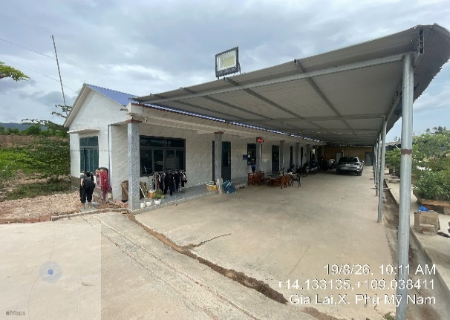 | 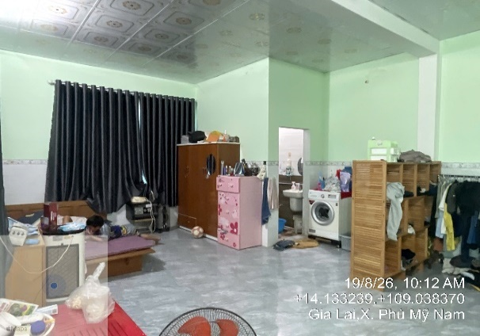 | 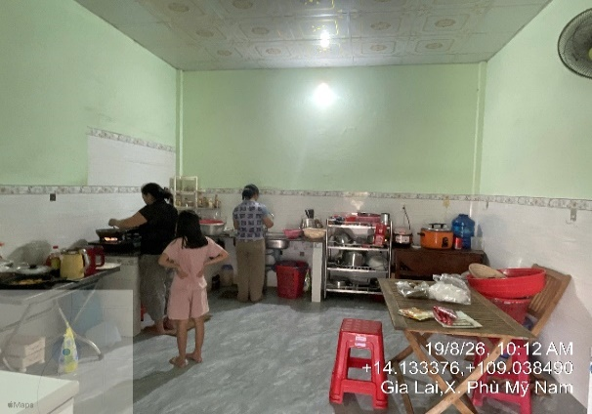
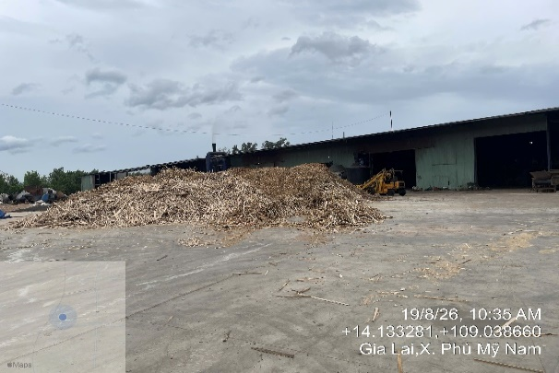 | 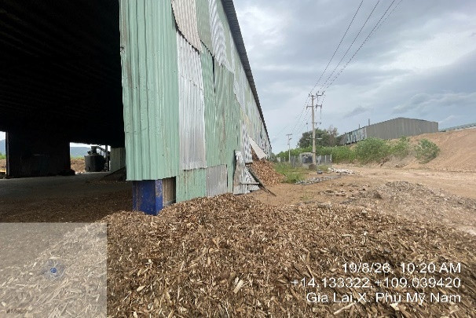 | 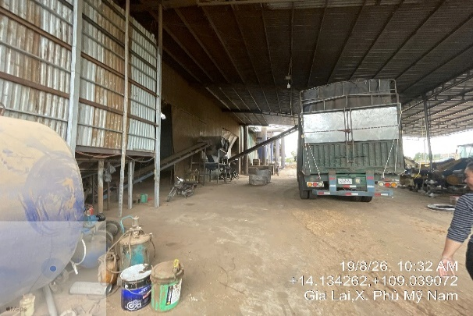
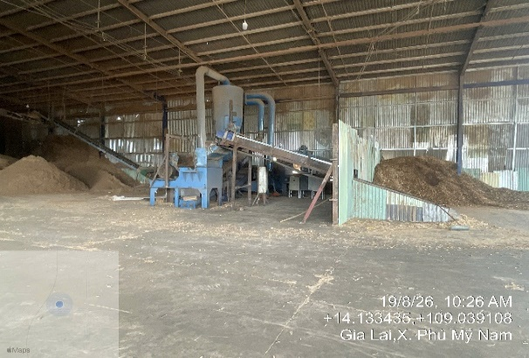 | 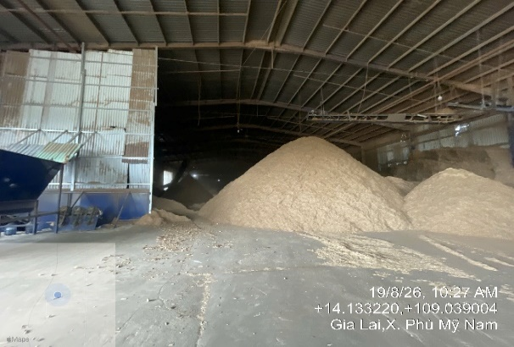 | 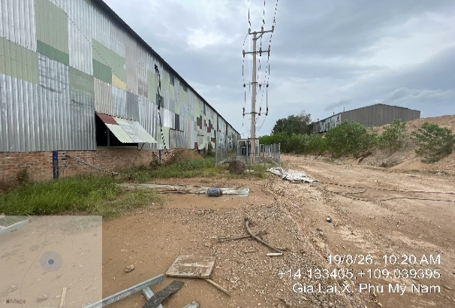
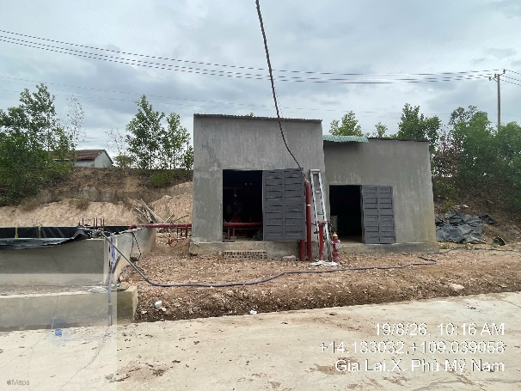 | 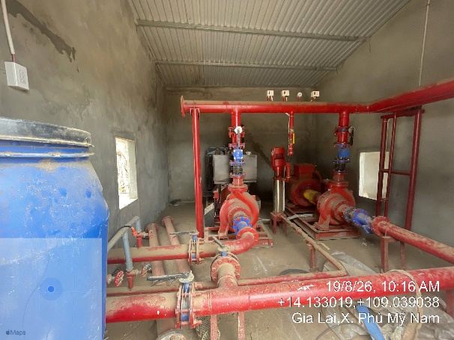 | 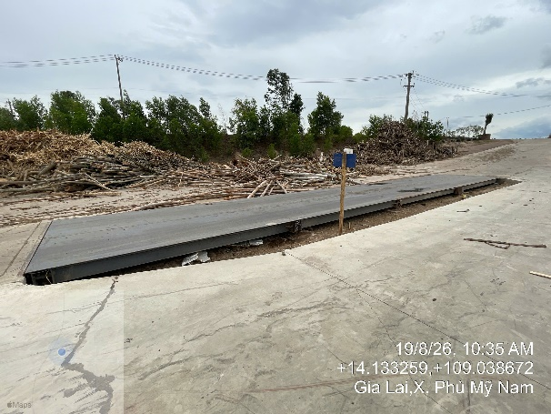
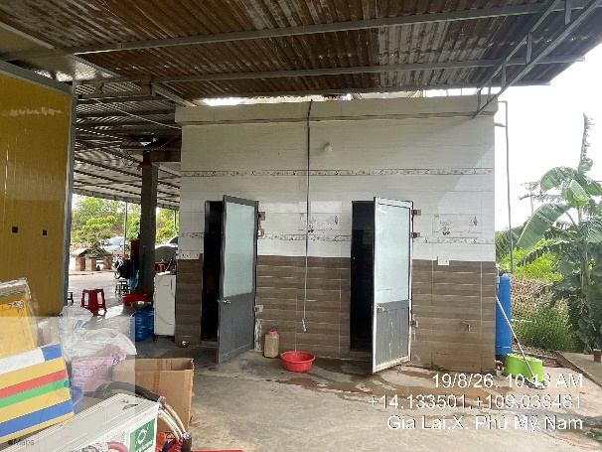 | 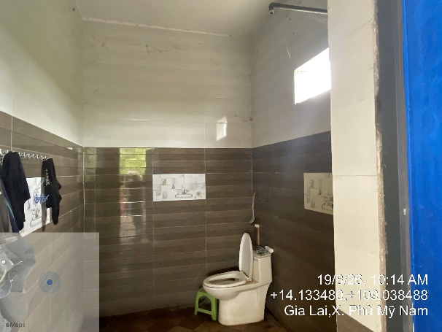 | 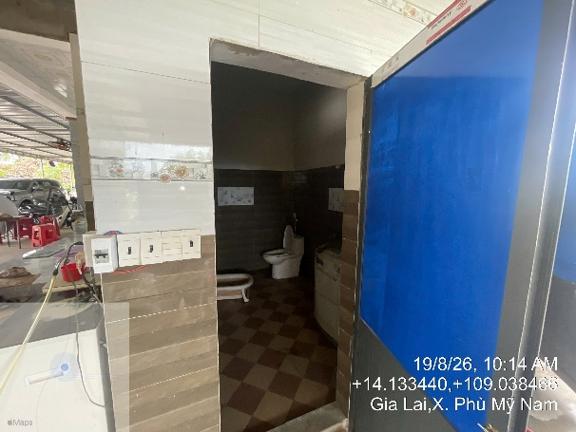
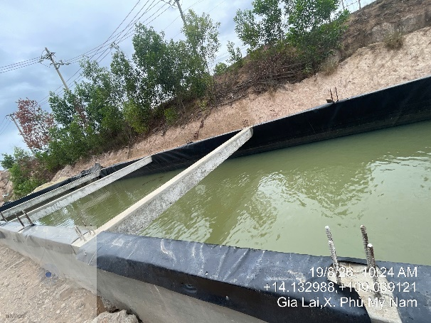 | 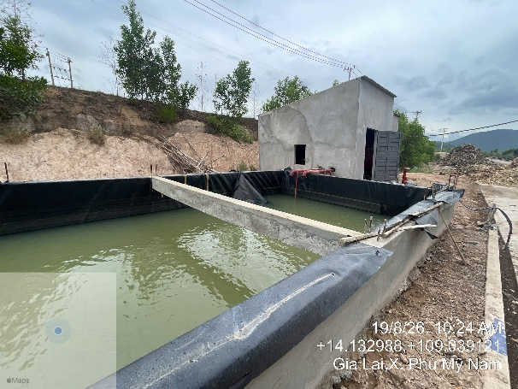 | 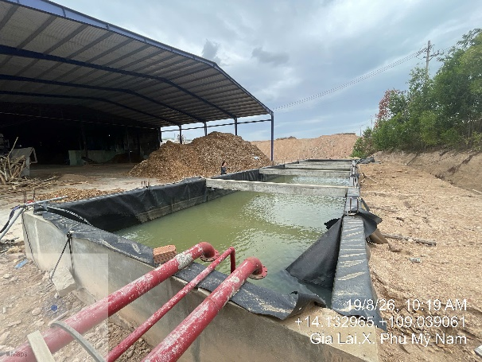
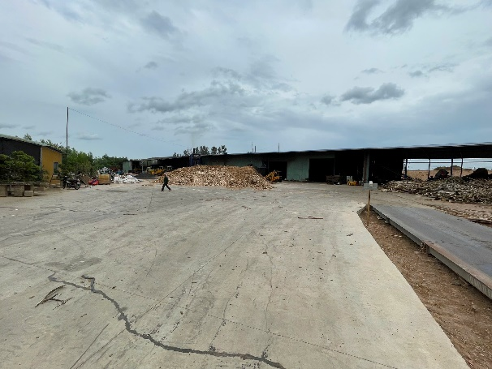 | 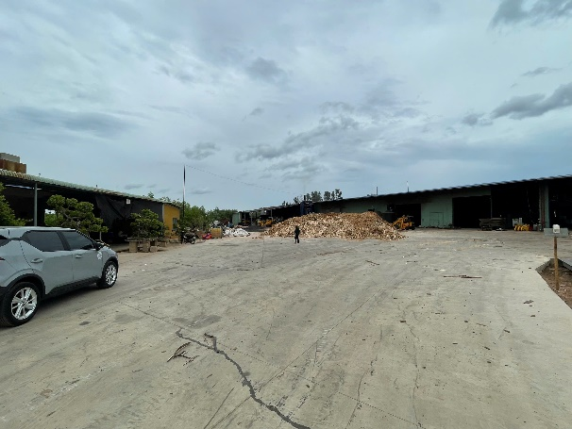 | 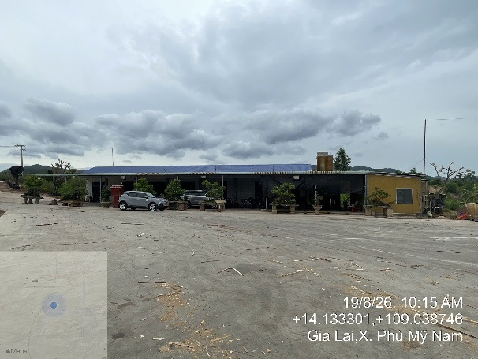
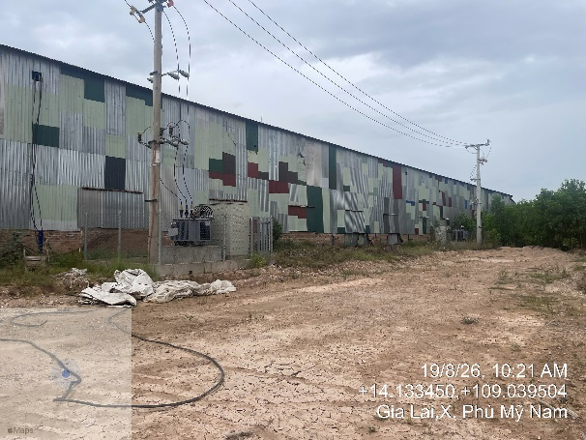 | 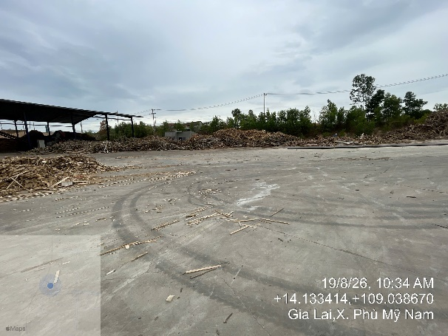 | 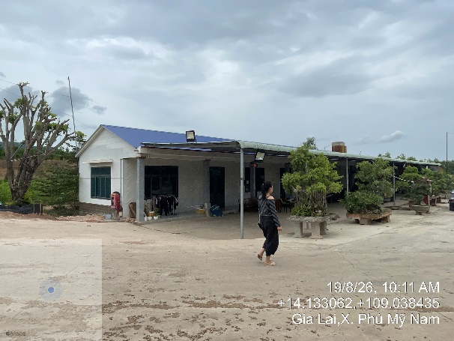
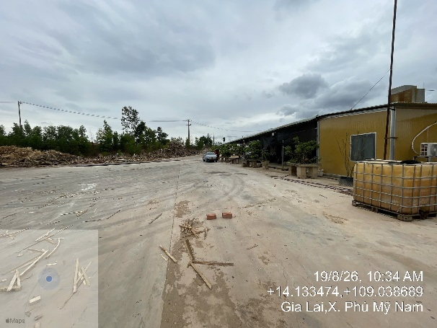 | 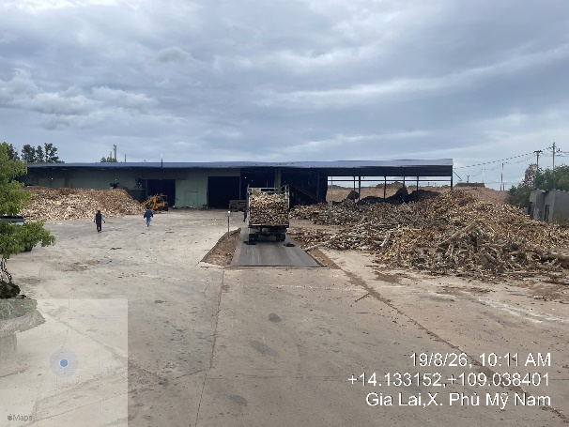 | 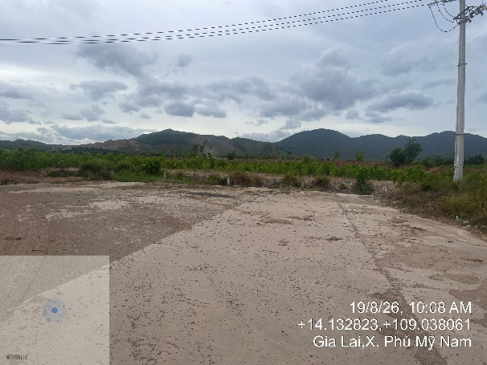
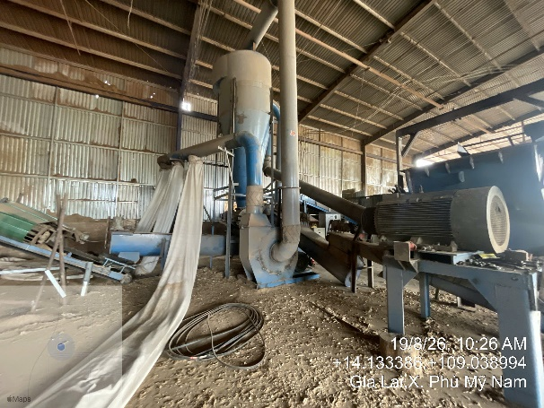 | 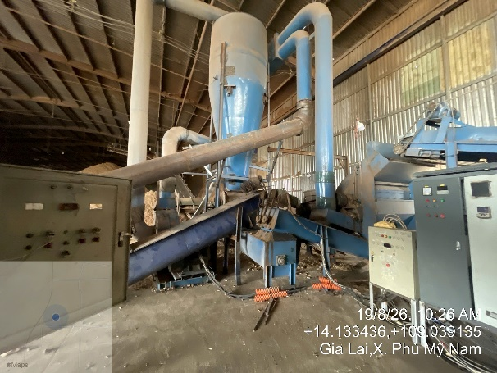 | 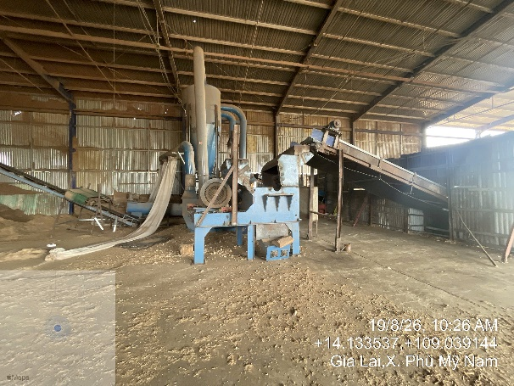
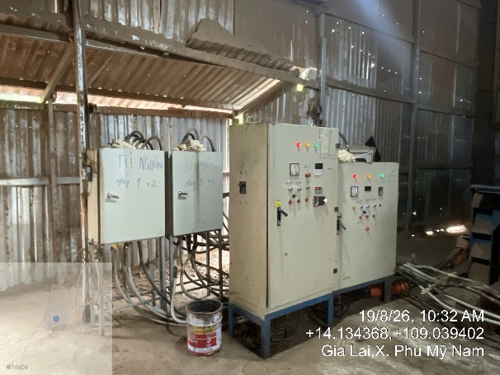 | 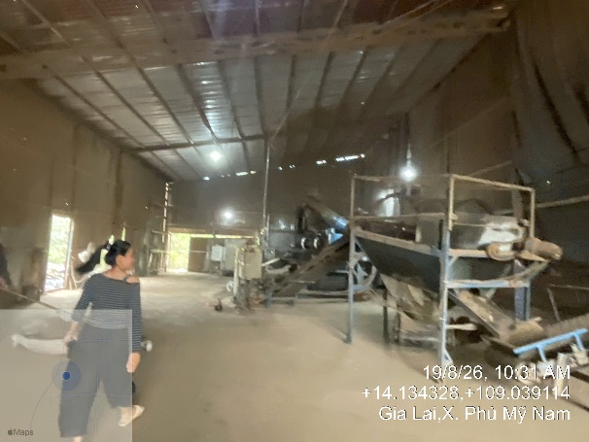 | 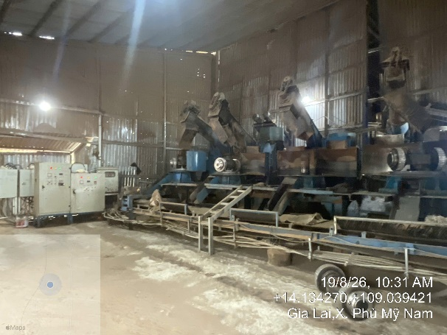
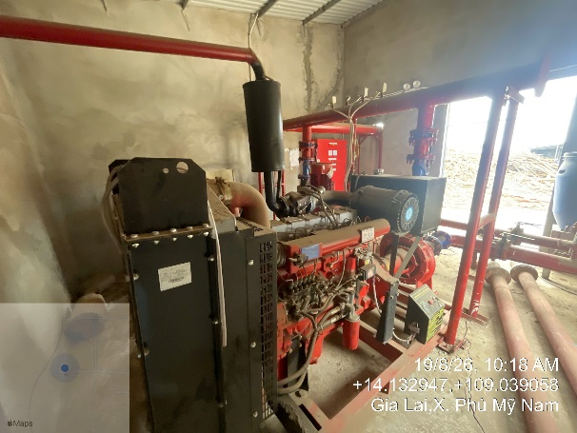 | 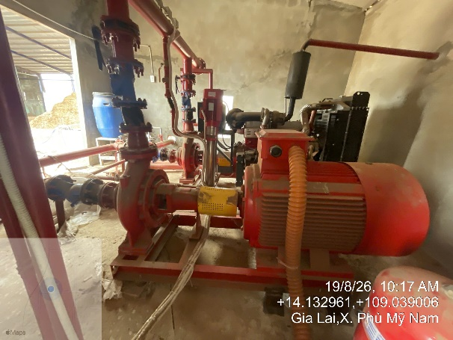 | 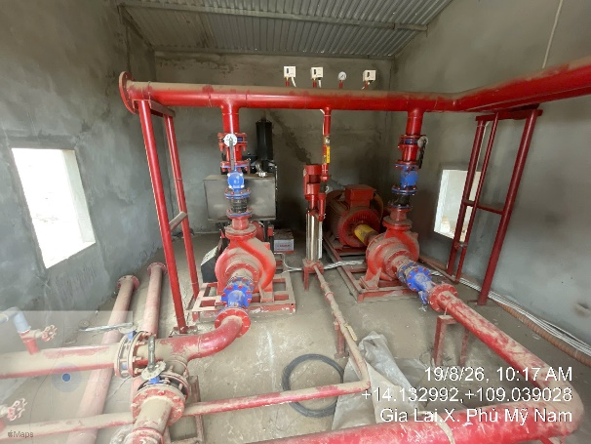
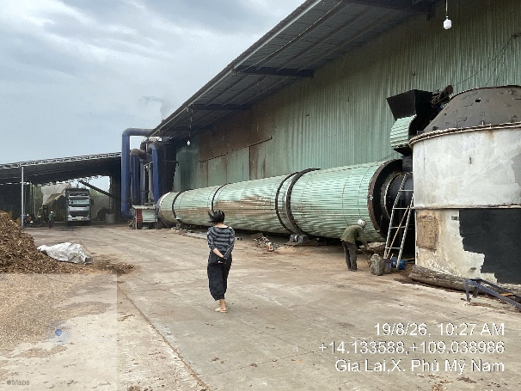 | 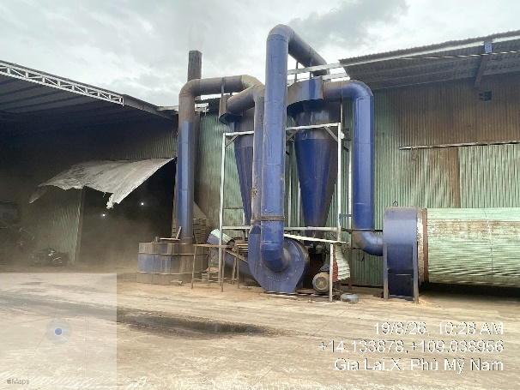 | 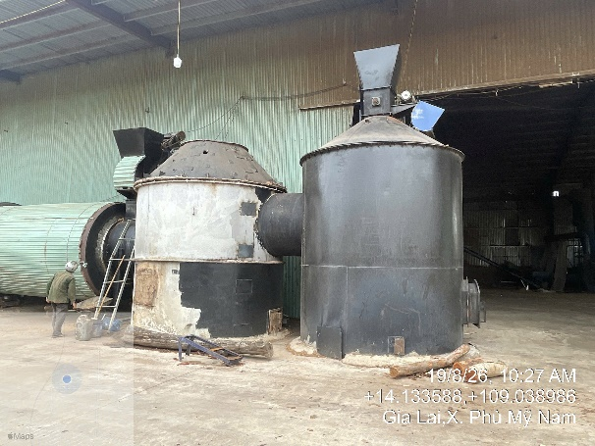
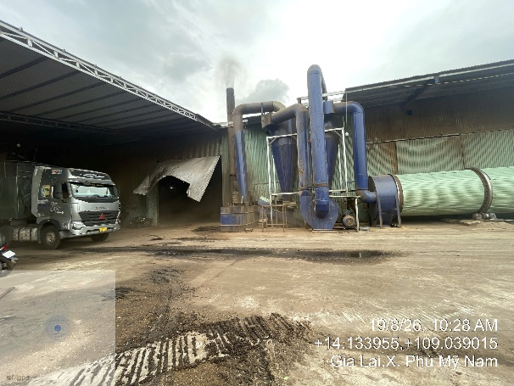 | 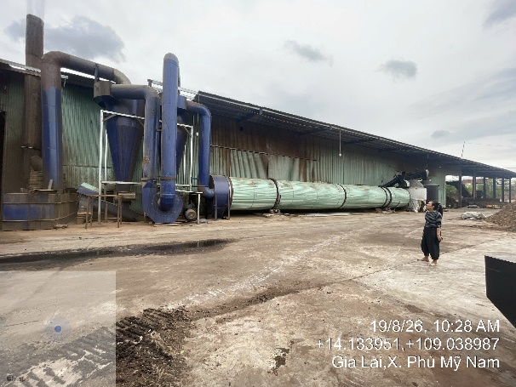 | 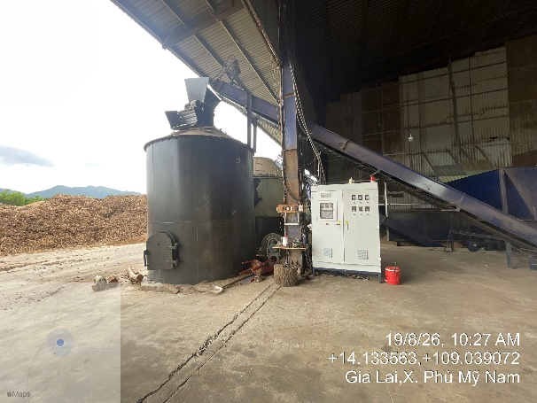
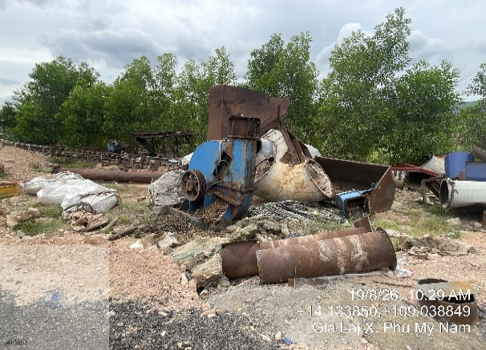 | 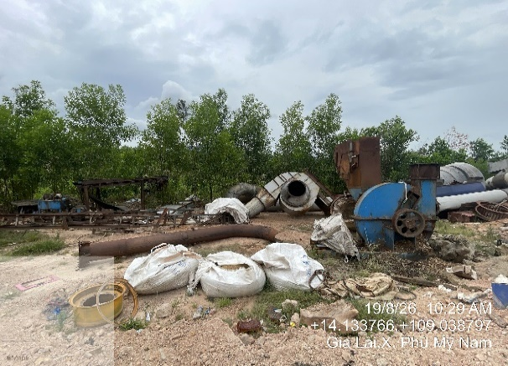 | 